实验教学管理系统
使用说明
V1.0

目录
系统功能概述 4
第一部分基本信息维护 4
1实验教师 4
1.1项目变更 5
1.2申报新项目 7
2中心负责人 7
2.1实验中心管理 8
2.2实验教师管理 8
2.3实验项目管理 9
2.4实验项目审核 9
3中心管理员 10
4教学院长 10
4.1实验项目审核 10
5学院管理员 11
5.1实验项目管理 11
5.2账号管理 13
6学校管理员 13
6.1实验项目审核 13
6.2设置课程排课模式和排课人员 14
第二部分实验教学管理 15
7实验教师 16
7.1承担实验任务 16
7.1.1实验安排 16
7.1.2实验预习 21
7.1.3实验考核 21
7.1.4实验记录 23
7.1.5交流互动 23
7.2实验派车申请 24
7.3学生退课审核 25
7.4周历课表 25
8学生 26
8.1选课、退课 27
8.2实验预习 27
8.3提交实验报告 28
8.4交流互动 28
9中心负责人（或中心管理员） 28
9.1课表变更审核 28
10中心管理员（或中心负责人或学院管理员） 29
10.1实验项目排课 29
10.2教务课表补填 30
10.3实验派车申请 30
第三部分汇总统计功能 32
11业务数据统计 32
11.1教师工作量 32
11.2实验开出情况 32
11.3中心承担实验任务统计 33
11.4学生开放性实验情况 33
11.5综合设计性实验课程所占比例 33
11.6综合设计性实验学时所占比例 33
11.7各专业独立设置课程、综合设计性实验课程所占比例 34
11.8学生实验统计 34
12基表数据统计 35
12.1教学科研仪器设备表 35
12.2教学科研仪器设备增减变动情况表 35
12.3贵重仪器设备表 36
12.4教学实验项目表 36
12.5专任实验室人员表 36
12.6实验室基本情况表 37
12.7实验室经费情况表 37
12.8综合信息表 38
13日志查看 38
第四部分实验室开放功能 39
14中心负责人或实验室管理人员 39
14.1发布实验室开放 39
14.2审核实验室预约 40
15教师或学生 41
15.1预约实验室 41
第五部分实验室运行 44
16实验室资源管理 44
16.1实验室门禁管理 44
16.2实验室实时视频 44
17实验室运行动态 44
17.1门禁安排查询 44
17.2实验室开放统计 45
17.3实验室管理人员考勤 45
17.4实验室开放考勤 46
17.6实验课表考勤 46
17.7房间用时统计 47
17.8实验室用时统计 47
17.9中心用时统计 48

系统功能概述
为了强化实验教学过程管理、规范实验开出、促进实验室开放、增强学生选课自主性、提高教学质量，学校从本学期开始全面启用“实验教学管理系统”。本管理系统实现了实验中心信息管理、实验项目信息管理、实验教师排课、中心管理员排课、学生选课、实验报告提交、成绩评定等功能，为师生搭建学习、交流、互动的平台，改善管理手段、提高管理效率。
实验教学管理系统根据用户管理职责进行角色划分，分别为系统管理员、教学院长、学院管理员、实验中心负责人、实验教师和学生。
实验教学管理系统目前开通的一级菜单为五部分：基本信息维护、实验教学管理、汇总统计功能、实验室开放功能、实验室运行，这也是本系统目前的主要功能。

第一部分基本信息维护
基本信息维护部分主要功能是实验项目信息管理。每个实验项目都有一位“责任教师”，负责该项目的新建、变更和建设。系统中现有的实验项目是梳理过的最新版培养方案实验项目，责任教师由实验中心负责人进行填报。实验项目责任教师依据培养计划负责申报新实验项目、提出变更、停用申请，中心负责人、教学院长审核通过，学校教务处审核备案后方可实施，确保实验项目信息的权威性、严肃性、准确性和时效性。基本信息维护流程图如下图所示：
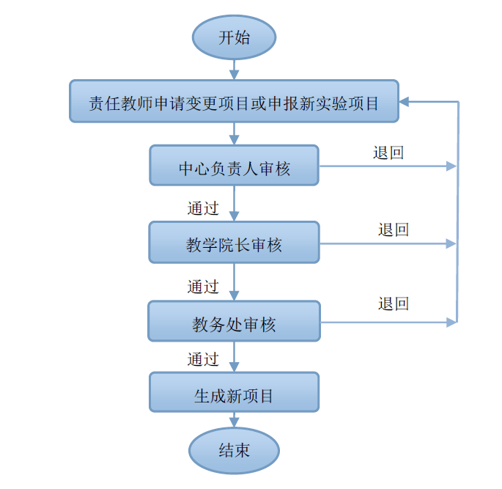
项目基本信息维护流程图

1实验教师
教师登录实验教学管理系统，点击“基本信息维护”进入，可见“负责实验项目、项目变更、申报新项目”等二级菜单。点击“负责实验项目”，查看本人所负责的全部实验项目，包括培养计划内实验项目和开放性实验项目，如下图所示，并根据培养计划调整进行“项目变更”或者“申报新项目”。点击“维护”按钮进入项目信息修改操作界面。
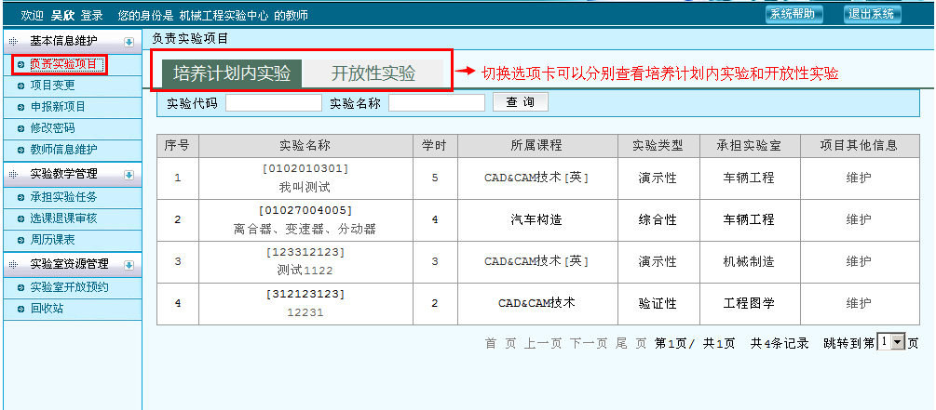
负责实验项目

1.1项目变更
教师可以根据培养计划调整需要对自己负责的实验项目进行项目变更。点击“变更”，进入项目列表。如下图所示，进入项目信息修改操作界面。
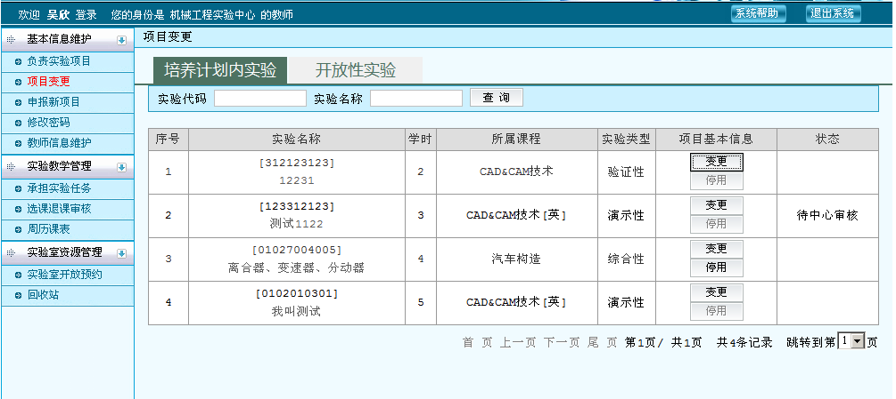
变更实验项目
1.1.1 项目信息修改
在负责实验项目和项目变更界面，项目信息分为“其他信息”和“基本信息”两部分，如下图所示。“基本信息”的改动提交后须经中心负责人、教学院长审核通过，教务处审核备案方可生效。“其他信息”修改提交后，无须审核，立即生效。
“基本信息”修改时，教务处审核通过后，立即生效。从本学期开始，系统使用修改后的实验项目。
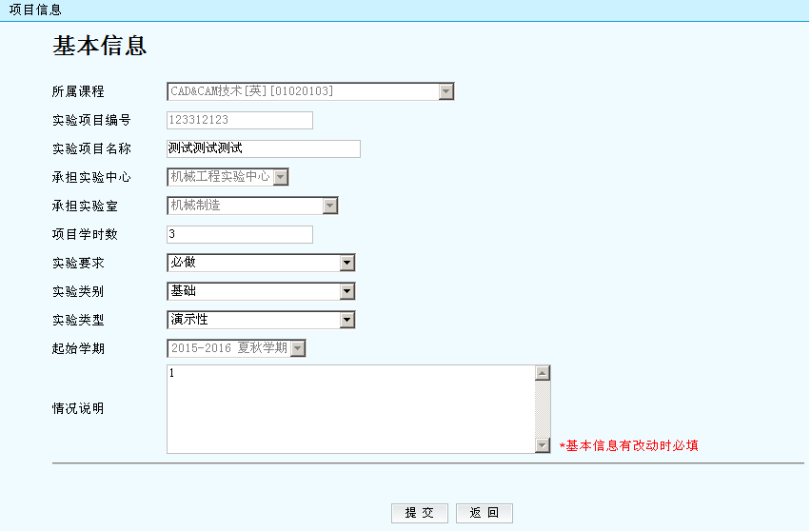
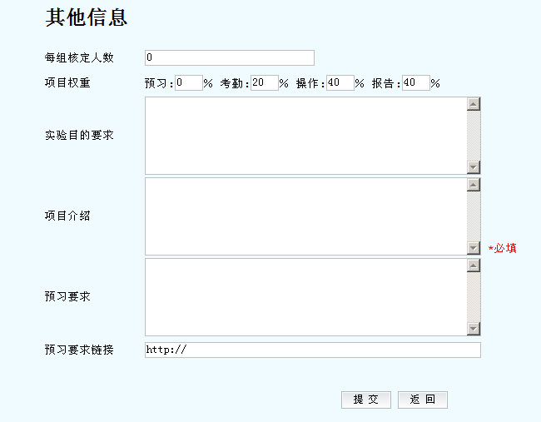
项目信息修改

1.1.2 项目停用
在项目停用界面，默认从本学期开始停用，下学期生效。项目停用需经中心负责人、学院院长审核通过，教务处审核备案方可生效。项目停用后，将不会再出现在教学任务中。

1.2申报新项目
实验教师可以申报新的实验项目，包括培养计划内实验和开放性实验。新项目申报须经中心负责人、教学院长审核通过，教务处审核备案方可生效。
如下图所示，点击添加新实验，申报新的实验项目，在实验项目信息界面填写项目的“基本信息”和“其他信息”，与上图所示相似。
因培养方案中课程的学时是相对固定的，一般情况下，新增一个实验项目，必须停用一个现有实验项目，保持实验学时数不变，同时应修改课程大纲。如要调整课程总的实验学时，除修改课程大纲外，还应履行培养方案调整审批手续。
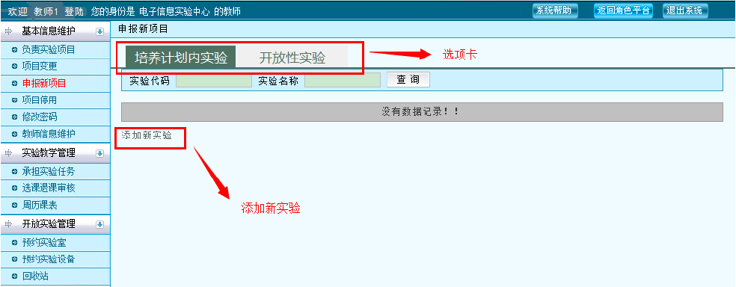
申报新实验

2中心负责人
中心负责人主要进行中心资源的配置、管理与开放，负责实验中心、实验教师、实验项目的维护以及中心项目变更、申报新项目审核操作。
中心负责人登录实验教学管理系统，选择“中心负责人”角色进入系统，如下图所示，点击“中心基本信息维护”，可见“实验中心管理、实验教师管理、实验项目管理、实验项目审核等”二级菜单，分别进行“实验中心”、“实验教师”、“实验项目”的日常维护与管理。
首次使用本系统时，中心负责人需对实验中心、实验教师、实验项目进行初始化设置，后面可以沿用初始化值或者进行部分修改。中心负责人设置之后，实验教师才能看到自己承担的实验。
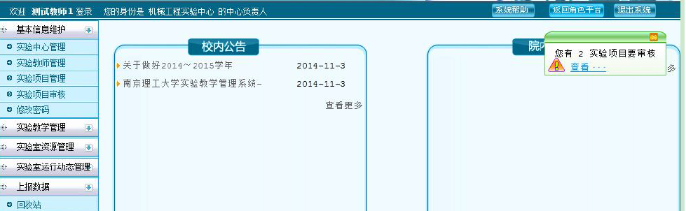
中心基本信息维护

2.1实验中心管理
中心负责人可以点击“实验室”、“实验分室”进入对应界面查看、修改、删除、添加所在实验中心下设的实验室、实验分室。本系统已预置了由学校实验室主管部门提供的数据，如下图所示。
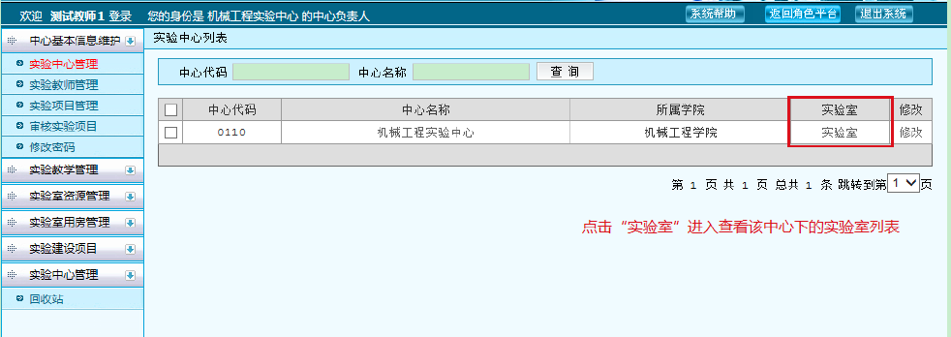
实验室列表
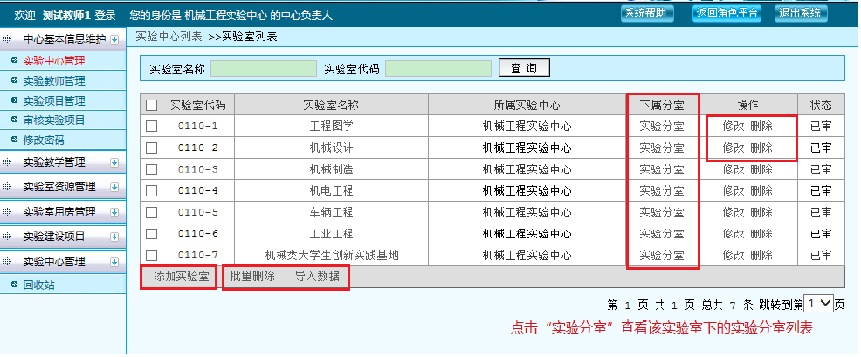
实验分室列表

2.2实验教师管理
系统首次运行，中心负责人须点击“添加实验教师”，从本学院教师列表中选择为本中心实验教师。在日常维护管理中，中心负责人可“删除”和“添加实验教师”调整所在中心的实验教师。
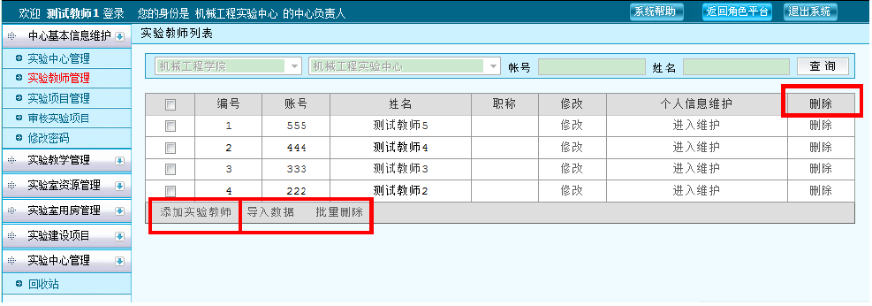
实验教师列表

2.3实验项目管理
系统首次运行，中心负责人需为实验项目指定承担实验室和实验教师。只有中心负责人对本学期开出的实验项目设置实验教师后，相关教师才可看到自己承担的实验任务。
选择“当前学期开课”表示只对当前学期开设的实验项目进行设置，否则设置所在中心的全部实验项目。
点击下拉列表选择承担该实验项目的实验室。如下图所示：
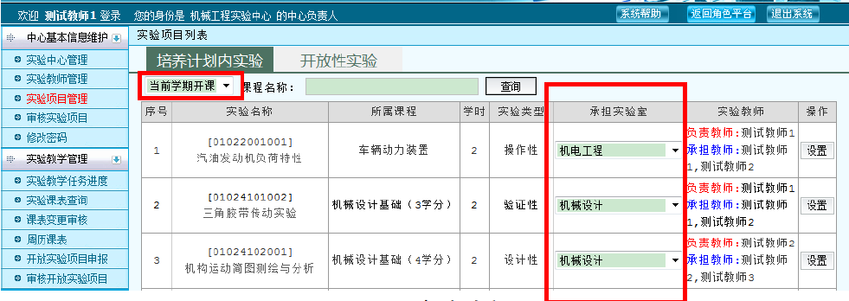
承担实验室
点击“设置”按钮分别选择项目责任教师和承担实验任务教师。若责任教师也承担实验任务，则需同时设置责任教师和承担教师双重身份，如下图所示。
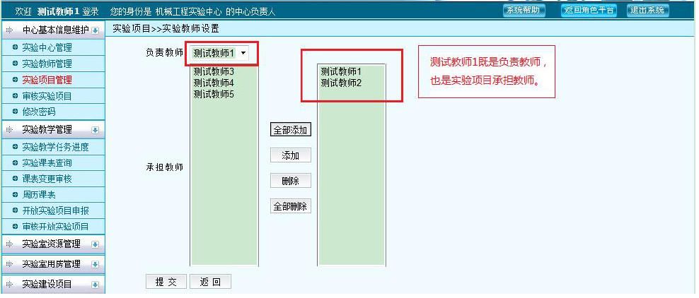
设置责任教师和实验教师

2.4实验项目审核
登录系统，点击“基本信息维护”，进入“实验项目审核”。
2.4.1项目变更
查看所有的申请审核操作。点击“类型”列的“查看变更”，可以查看项目变更前后的对比列表，如图所示。点击“进入审核”填写审核意见。
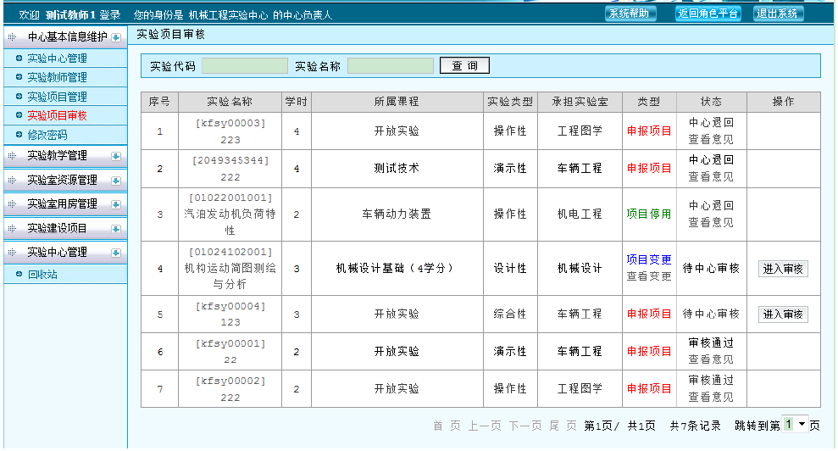
中心审核实验项目
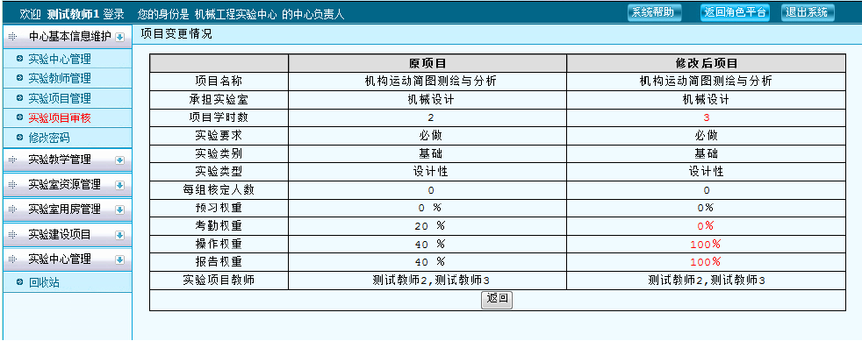
项目变更查看界面
2.4.2申报新项目审核
直接点击“进入审核”，查看新申报实验项目的具体内容并填写审核意见。若审核不通过，则直接退回，申请教师可重新修改后提交。若审核通过，进入到等待教学院长审核状态。

3中心管理员
中心管理员功能和中心负责人功能完全一样。中心负责人一般为中心主任，中心管理员一般为中心秘书或中心工作人员。

4教学院长

4.1实验项目审核
登录系统，点击“基本信息维护”，进入“实验项目审核”。审核中心负责人审核通过后的实验项目变更申请、新实验项目申报。
4.1.1项目变更审核
登录系统，点击“基本信息维护”，进入“实验项目审核”，查看所有的的申请审核操作。点击“类型”列的“查看变更”，可以查看项目变更前后的对比列表。点击“进入审核”填写审核意见。如图所示。
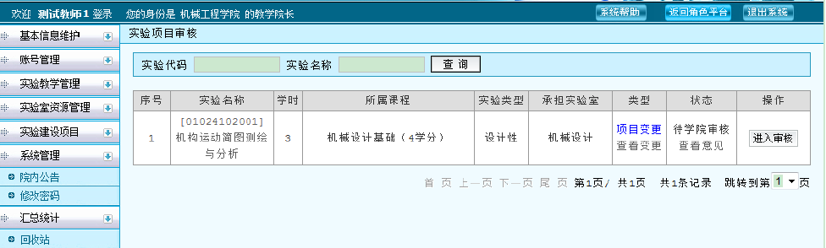
教学院长审核实验项目
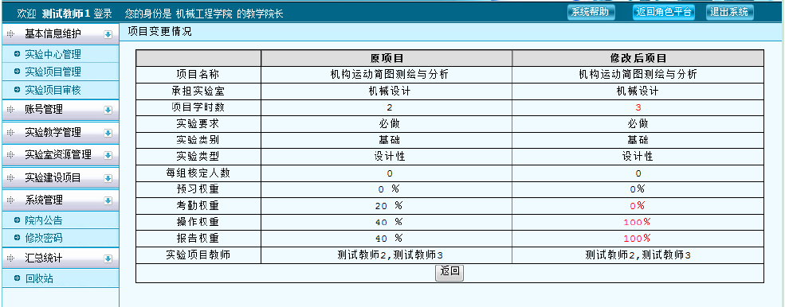
项目变更查看界面
4.1.2申报新实验项目审核
直接点击“进入审核”，查看新申报实验项目的具体内容并填写审核意见。若审核不通过，则直接退回，申请教师可修改后再次提交。若审核通过，进入到等待学校管理员审核状态。

5学院管理员

5.1实验项目管理
登录系统，点击“基本信息维护”，进入“实验项目管理”，可见本学院开出的全部实验课程，如图所示。
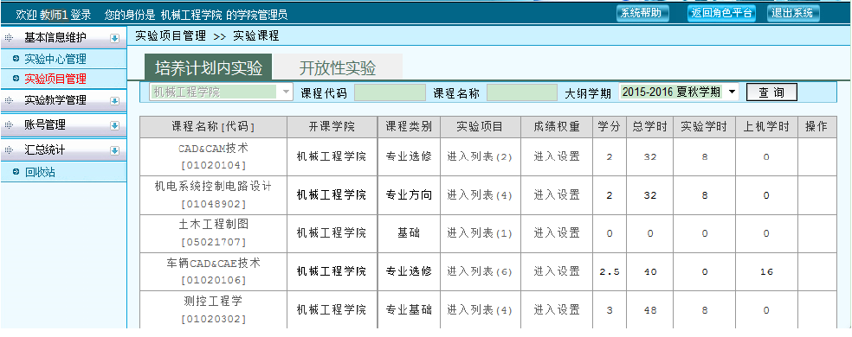
学院开设的实验项目列表
5.1.1设置课程实验成绩权重
进入“实验项目管理”，点击“成绩权重”可设置该课程实验总成绩的权重，如图所示课程实验总成绩由平时实验成绩和实验考试成绩构成。系统暂默认课程实验总成绩权重100%，实验考试成绩权重为0。学院管理员可根据实验需要，修改实验成绩权重值。
注：平时实验成绩是各实验项目成绩、学时数加权平均。
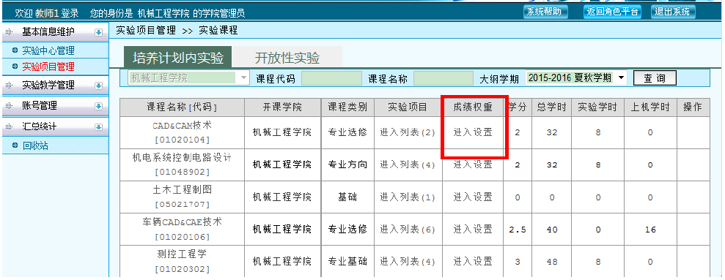
图18课程实验总成绩权重设置
5.1.2设置课程排课模式和排课人员
进入“实验项目管理”，点击实验项目“进入列表”，如图所示。可见该课程对应的所有实验项目，点击排课模式下拉菜单，可选择“预约排课”或“预置排课”排课模式。
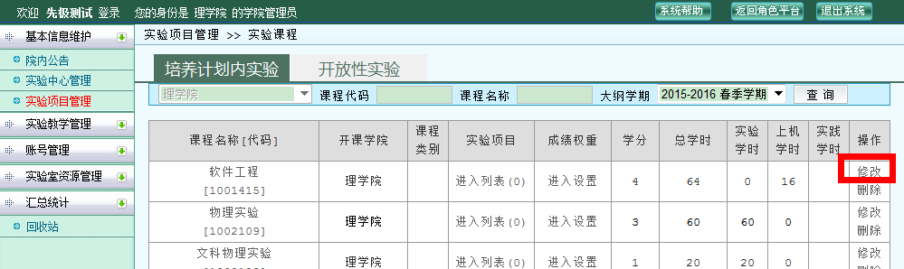
实验课程列表
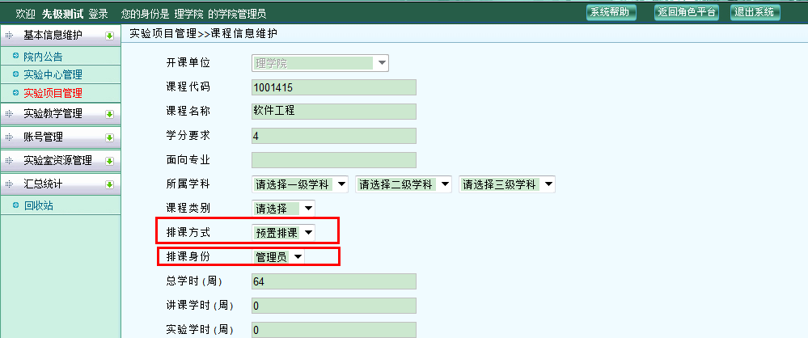
实验课程排课模式、排课人员设置

5.2账号管理
登录系统，进入“账号管理”，点击“修改”可以维护本学院实验中心负责人、教师、学生等基本信息，如图所示。
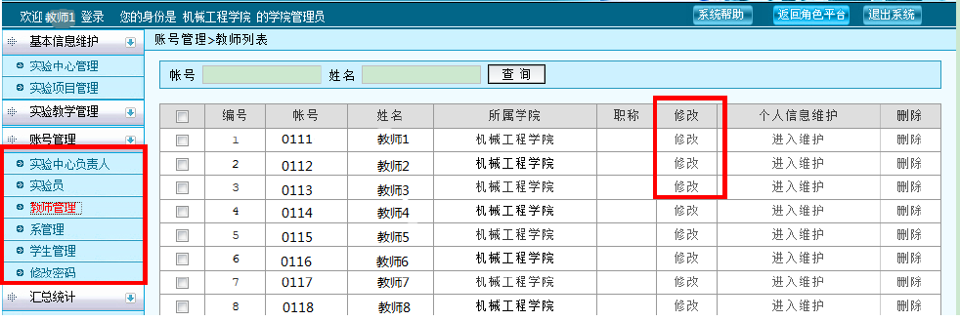
各类人员信息维护、密码重置

6学校管理员

6.1实验项目审核
登录系统，点击“基本信息维护”，进入“实验项目审核”。审核备案各学院教学院长审核通过后的实验项目变更申请、新实验项目申报。经过学校管理员审核备案，由责任教师提交的新建实验项目或实验项目变更即生效。
6.1.1项目变更审核
登录系统，点击“基本信息维护”，进入“实验项目审核”，查看所有的申请审核操作。点击“类型”列的“查看变更”，可以查看项目变更前后的对比列表。点击“进入审核”填写审核意见。如图所示。
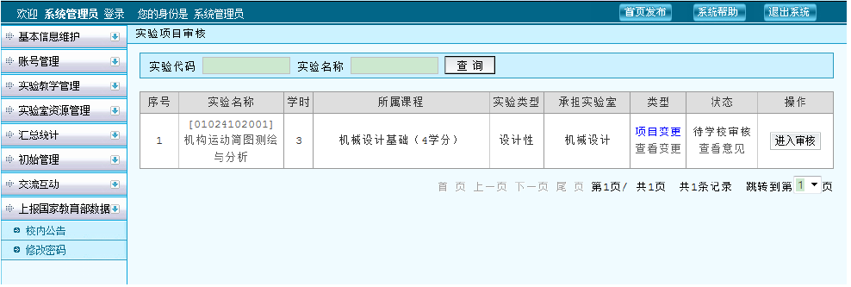
等待学校审核实验项目
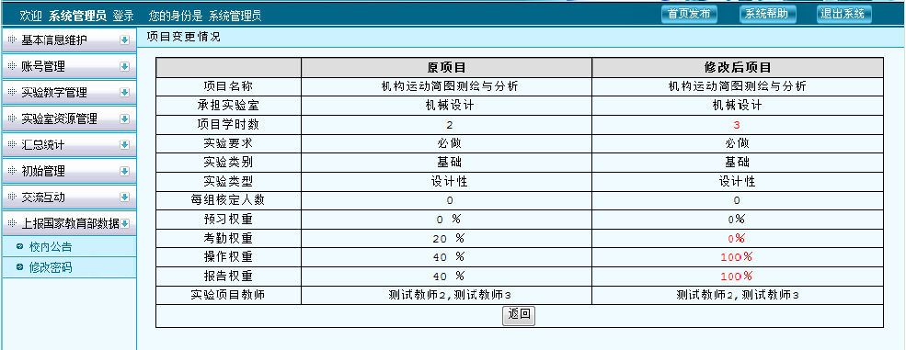
项目变更查看界面
6.1.2申报新实验项目审核
直接点击“进入审核”，查看新申报实验项目的具体内容并填写审核意见。若审核不通过，则直接退回，申请教师可修改后重新提交。若审核通过，新项目生效。

6.2设置课程排课模式和排课人员
直接点击“实验项目管理”，修改，设置排课方式和排课身份
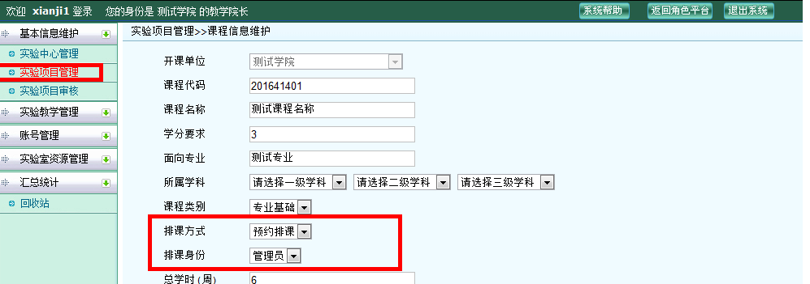
设置课程排课模式和排课人员

第二部分实验教学管理
实验教学管理部分主要是实验教学运行流程的管理，也是本系统的核心部分。主要包括：实验教师预约排课（或预置排课）、布置实验预习要求、学生选课、实验报告提交、实验考核、师生交流互动等。实验教学运行流程图如图所示。
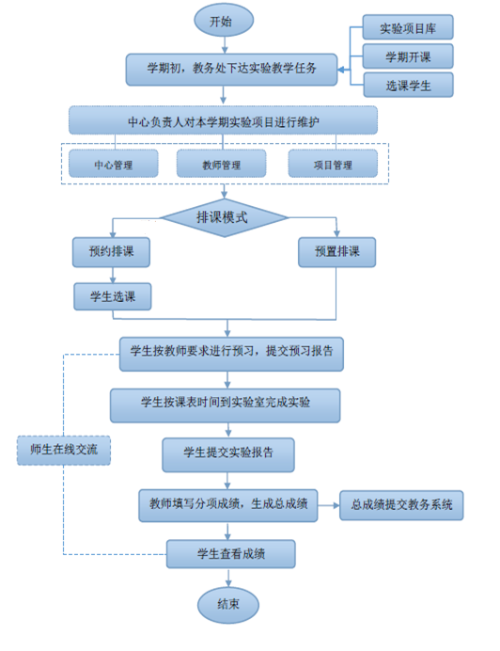
实验教学运行流程图

7实验教师
教师登录实验教学管理系统，点击“实验教学管理”进入，可见“承担实验任务、选课退课审核、周历课表”等二级菜单。

7.1承担实验任务
如图所示，在一级菜单“实验教学管理”下，点击“承担实验任务”，实验教师可以看到本学期所承担的培养计划内实验任务和开放性实验任务。在承担实验任务界面，点击进入“实验安排”、“实验预习”“实验考核”、“实验记录”以及“交流互动”完成相关操作。
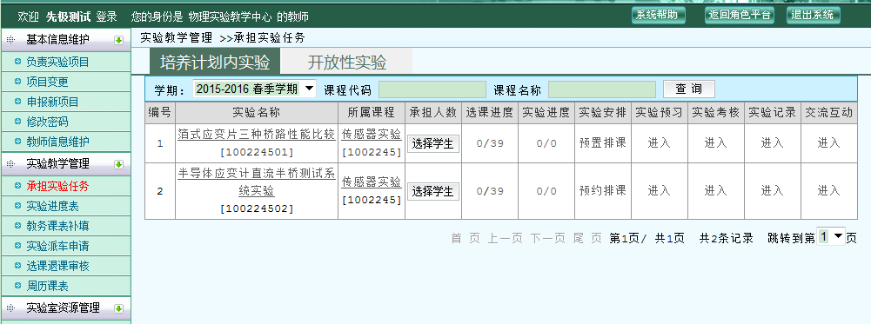
承担培养计划内实验任务
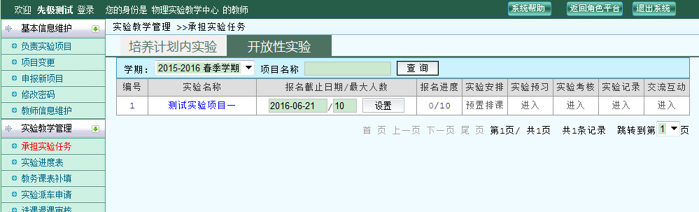
承担开放性实验任务

7.1.1实验安排
实验安排有预约排课和预置排课二种模式。预约排课：实验教师提前发布足够多的开课时段，学生自主选择时段；预置排课：实验教师在系统辅助下提前确定开课时段和相应学生，学生不能选择时段。预约排课是默认模式，也是系统推荐的模式；预置排课模式适用于已排到理论课表中的实验课程，通过本系统细化到实验项目的具体安排。若教师需要修改排课模式,请报教学院长同意，由学院管理员重新设置项目排课模式。
预约排课模式更能发挥学生的学生自主性、促进实验室常态化开放。
预置排课模式为传统的实验教学模式，便于实验室资源统筹安排和协调。

7.1.1.1预约排课
在教师承担实验任务界面，点击“预约排课”，进入该实验排课界面。预约排课操作步骤：
（1）设置我的选课学生，可选。教师对当前实验项目可以先设定好自己要带的学生名单，则被选择的学生只能选择本人发布的实验时间。若未设置，则学生也可以选择当前实验项目其他老师发布的实验时间。
（2）在新增课表区域，
最大学生容量，则对应时间的课表学生总数达到该数值时，该时间的课表显示人数已满，学生可以选择其他人数未满的课表。
每组核定人数，指每个仪器台套上最大的实验人数。
周次，预约排课系统要求提前7天排课，因此只能选择当前时间的下一周。
节长，每次实验的时间长度，小于等于4学时的实验，系统固定为该实验项目的学时长度。大于4时，可以选择一次时间，也可以选择多次时间，但多次时间长度和等于该项目学时。
实验地点，只能选择该项目的承担实验室，由实验中心设置。
时间、地点 空闲检测，系统默认必须检测实验室冲突，教师和学生的空闲情况由用户自己勾选，只有勾选后，在下方的表格才会显示空闲情况，否则不显示。系统始终贯彻“同一个时间，实验室不可以冲突，教师和学生都不可以冲突”的原则。
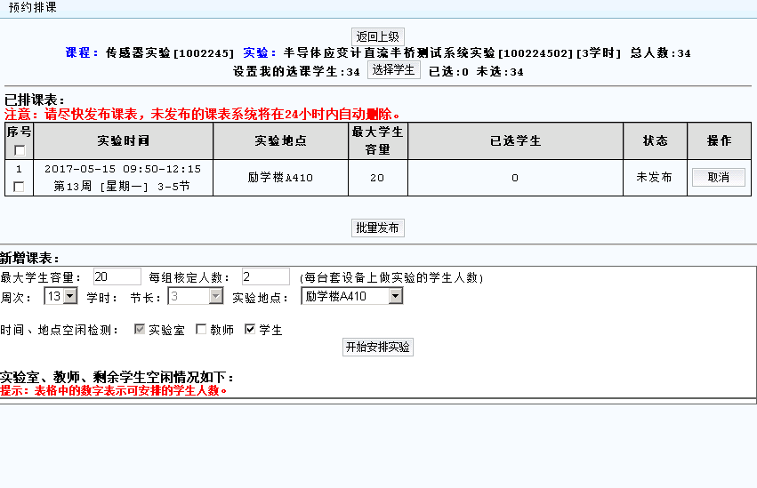
预约排课界面

（3）设置好新增课表区域的条件后，点击“开始安排实验”，下面显示空闲检测结果。勾选相应的方格节次的时间，最后点击“确认生成课表”，上方“已排课表”区域出现课表暂存记录。
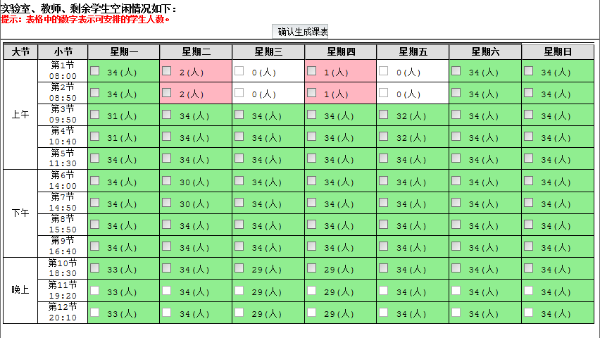
预约排课操作区域
注意事项：
预约排课时，教师只可以从当前时间的完整7天后开始排课。如当前时间为第2周星期三，那么排课时，只能从第3周的星期三开始排课，第三周的星期一和二系统置为“无效时间”；
教师只需要勾选实验时段的开始时间，系统会根据实验项目的学时数自动计算出结束节次。如实验项目为4学时，勾选第2节，系统会自动勾选2-5节。
本系统增加了中午2节和傍晚1节时段，允许实验项目全天连续安排时段。
上图的界面中，每个方格显示有空的学生，界面会显示三种颜色，分别有空人数的比例，绿色为较多，黄色为一般，红色为较少。
（4）在上图的界面中可选择多个排课时段，可将排课时段添加到上方的列表中，这些时段处于暂存状态，可以取消。点击“发布”按钮发布暂存状态下的课表。若发布时，发布日期距离开课时间小于完整的一周时间（给学生留下足够时间来选择），那么暂存的课表时段已经过期。过期的课表时段无法发布，需重新安排时段。
注意事项：
取消排课时段：“暂存”状态下的课表时段，学生不会看到，教师可以自行取消。已发布的课表时段，可能已有学生选课，无特殊原因不得取消。取消操作须经中心负责人审核通过，取消操作才会生效，已选本次取消时段的学生需重新选择时段。
发布课表时段：学生看不到“暂存”状态下的课表时段，只有点击“发布”之后，学生才可以进行实验时段选择。
7.1.1.2预置排课
预置排课：适用于已排到理论课表中的实验课程，通过本系统细化到实验项目的安排。
在教师承担实验任务界面，点击“预置排课”，进入该实验排课界面。预置排课操作步骤：
（1）设置我的选课学生，必选。教师可以看到有该实验项目未被其他教师选择的学生名单。教师可按照专业、班级、课序号来筛选学生。勾选学生名单后，点击“提交”即认领本实验项目该教师承担的学生。
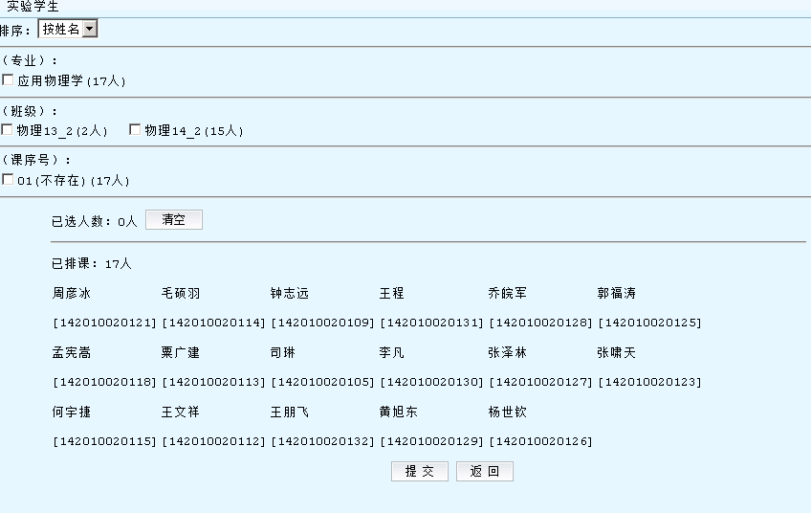
选择学生界面
（2）在新增课表区域，
每组核定人数，指每个仪器台套上最大的实验人数。
周次，预置排课系统要求提前1天排课，所以最早只能选择当前时间所在周次。
节长，每次实验的时间长度，小于等于4学时的实验，系统固定为该实验项目的学时长度。大于4时，可以选择一次时间，也可以选择多次时间，但多次时间长度和等于该项目学时。
实验地点，只能选择该项目的承担实验室，由实验中心设置。
时间、地点 空闲检测，系统默认必须检测实验室冲突，教师和学生的空闲情况由用户自己勾选，只有勾选后，在下方的表格才会显示空闲情况，否则不显示。系统始终贯彻“同一个时间，实验室不可以冲突，教师和学生都不可以冲突”的原则。
（3）设置好新增课表区域的条件后，点击“开始安排实验”，下面显示空闲检测结果。勾选相应的方格节次的时间，最后点击“确认生成课表”，上方“已排课表”区域出现课表暂存记录。
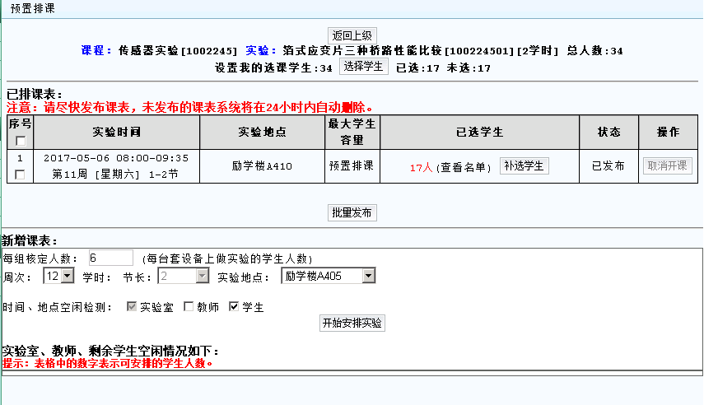
预置排课界面

预置排课操作区域
（4）点击每个课表记录后的“选择学生”确定每一张课表对应的上课学生。此处选择学生的范围为步骤（1）中教师已经认领的学生，且学生的数量必须小于等于实验室实验仪器的台套数。
（5）发布课表。
注意事项：
取消排课时段：“暂存”状态下的课表时段，教师可以自行取消；
发布课表时段：教师根据承担的实验任务量，达到自己所承担的点，可“发布”课表。
修改课表时段：预置排课模式下，学生不需要选课。发布状态下的课表若要取消，需经中心负责人审核通过以后，才可以重新安排时间。
7.1.1.3实验进度表
对于管理员（学院管理员、中心负责人或中心管理员）发布的实验课表，课程下相关项目的承担教师根据实际上课情况填写实验进度表。管理员发布的课表只有上课的课程名称、时间、实验室地点、学生名单，通过实验进度表来补充上课教师、实验项目名称。对应教师只能选择自己承担的实验项目。
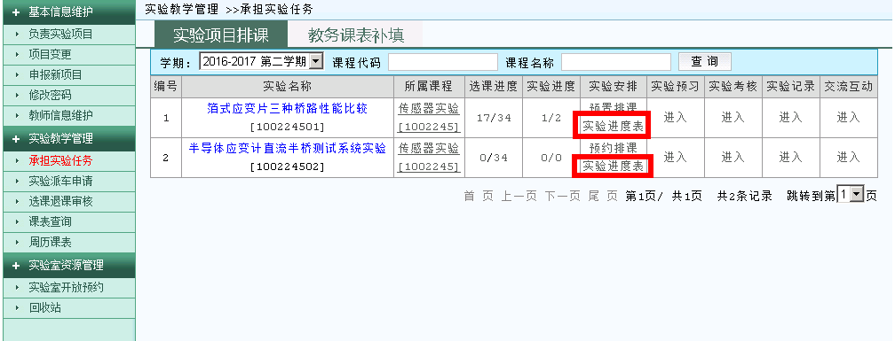
实验进度表填写

7.1.1.4教务课表补填
对于教务系统已经安排了上课时间的独立设课的实验，实验系统支持与学校教务系统对接此类课表。学院管理员、中心负责人、中心管理员或教师根据实际上课情况填写教务课表。教务课表本身只有上课的课程名称、时间、地点名称（但与实验室名称不完全对应）、学生名单，通过教务课表补填来补上上课教师、项目名称、实验室地点。
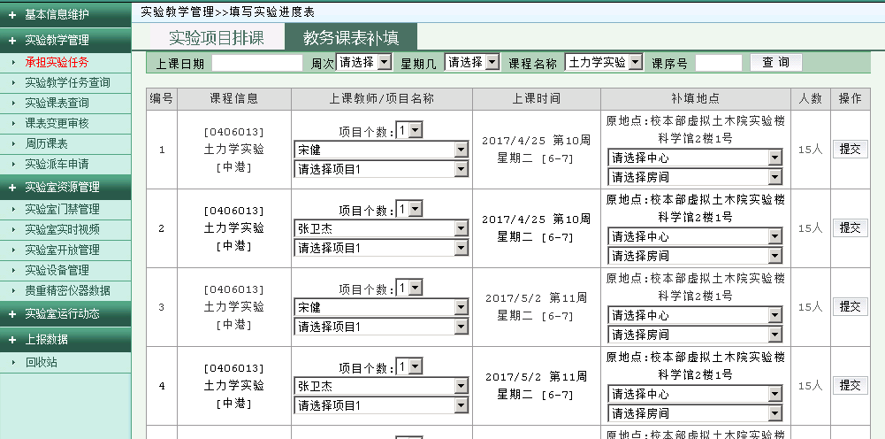
教务课表补填

7.1.2实验预习
在教师承担实验任务界面，点击进入“实验预习”，可以设置项目预习要求、查看学生提交的预习报告，并对学生预习报告评定成绩。

7.1.3实验考核
下图描述了课程总成绩与实验项目成绩的关系以及实验项目成绩的构成。实验总成绩由各实验项目的成绩和实验考试成绩加权计算所得，默认权重为学时比例。实验项目成绩由预习、考勤、操作、报告等各部分加权计算所得。权重可在实验课程和实验项目信息中设置或调整。
不需要的部分可设权重为0%，各部分的权重之和必须为100%。教师在录入每部分成绩时按百分制录入，总成绩由系统自动计算。对于纯实验课，实验总成绩即为课程总成绩；对于含实验的理论课，实验成绩所点权重不能低于实验学时所占课程学时的比例。
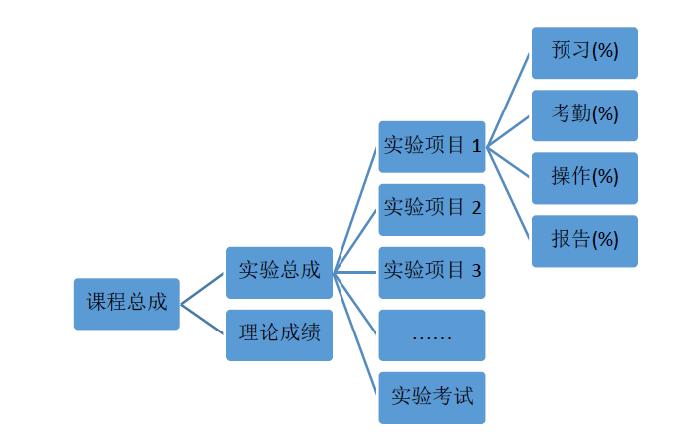
课程总成绩组成结构
在教师承担实验任务界面，点击进入实验考核操作界面。
维护项目成绩时，可点击“开课记录”列表，选择对应课表时段的学生记录考勤情况，并对学生的预习、考勤、操作、报告等进行评分，系统自动根据各项的权重值计算生成项目总成绩。预习、考勤、操作、报告的权重属于实验项目信息，可由项目责任教师进行修改。
考勤列默认“出勤”，若学生有其他情况，点击考勤列选择“缺勤”等其他选项，若学生本实验项目不通过，点击“考勤”列选择“重修”。其他特殊情况（如旷课、临时请假等），可在成绩格中填写不超过5个字的说明。
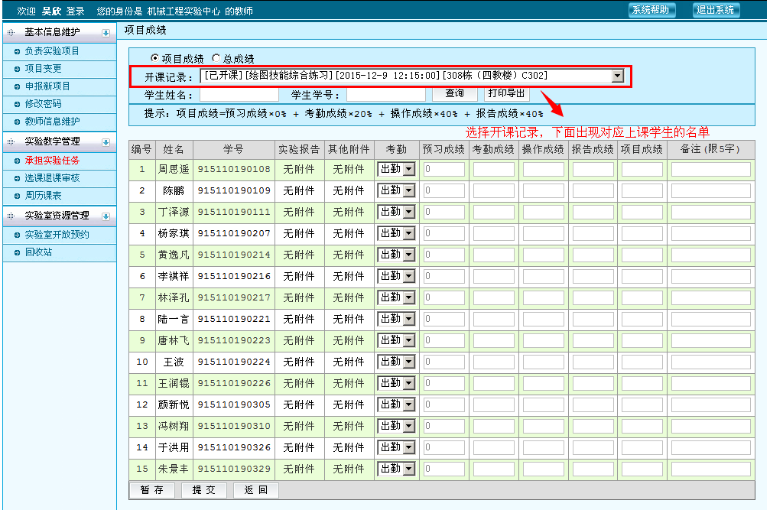
项目成绩维护
维护项目总成绩时，同样可以点击“开课记录”列表，选择对应开课时间的学生列表进行填写。实验平时成绩由系统自动根据课程内所有实验项目成绩加权求和，教师填写对应的实验考试成绩，系统会自动生成总成绩。项目权重需要系统外向教务处申请修改。
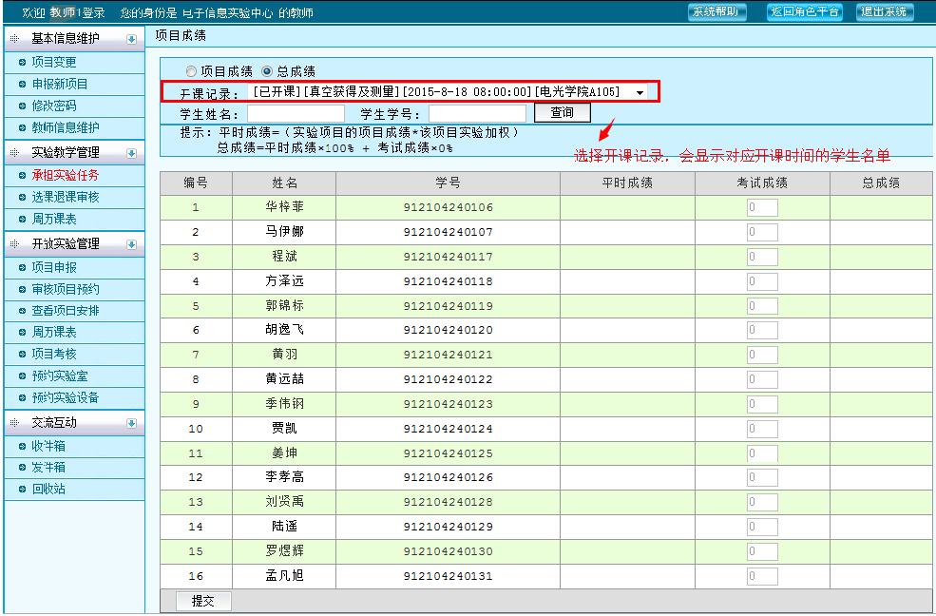
总成绩维护界面

7.1.4实验记录
在教师承担实验任务界面，点击进入实验记录界面。点击“开课记录”列表，选择对应课表填写该次实验的实验仪器设备、耗材等使用情况。
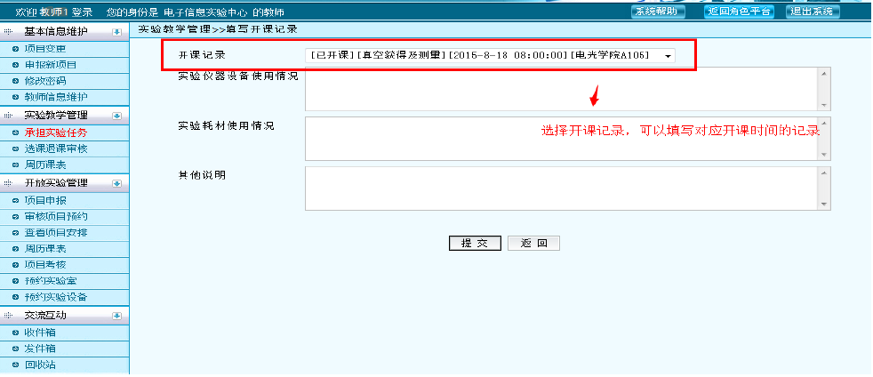
实验记录维护界面

7.1.5交流互动
在教师承担实验任务界面，点击进入交流互动。
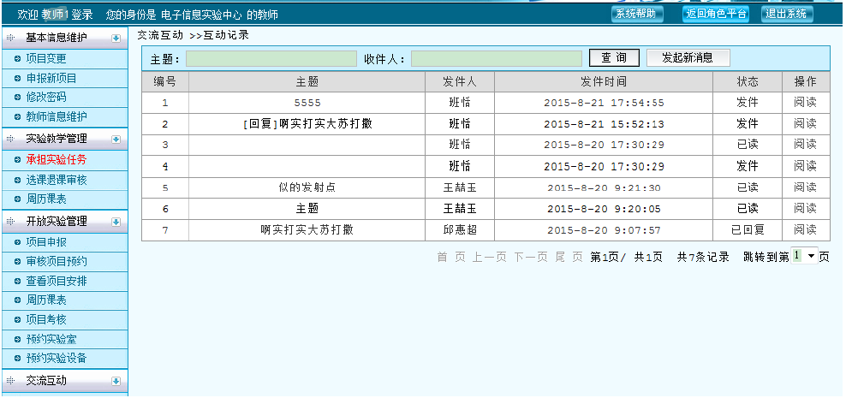
交流互动
点击“发布新消息”可对本学期自己带实验的学生单个或者批量发送。
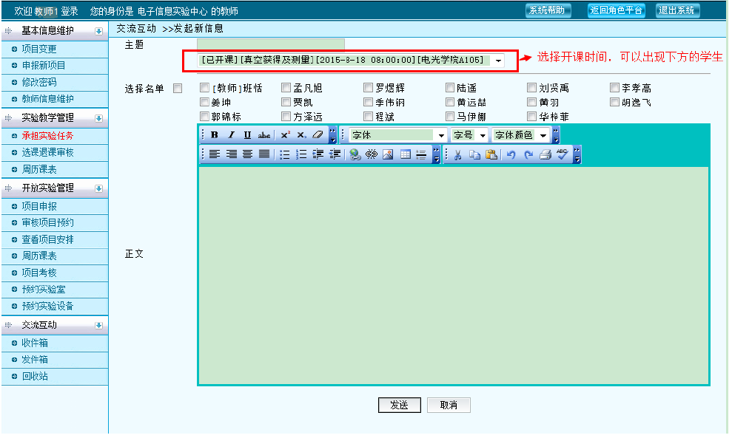
发布消息

7.2实验派车申请
对于实验课需要派车的，学院管理员、中心负责人、中心管理员或教师都可以申请派车。实验派车申请有两个前提条件：1，已经发布了相关实验课表；2，需在实验课表上课时间前15天提出申请。
派车单需经教务处审核同意后才会确定派车安排。
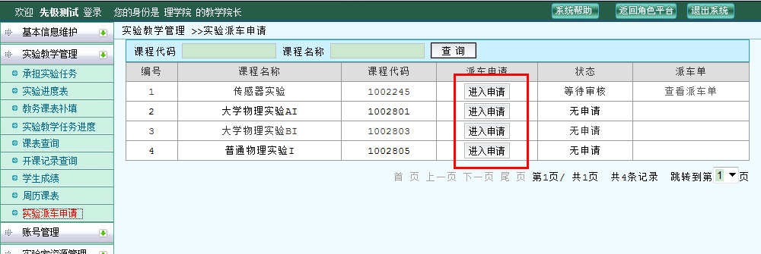
实验派车申请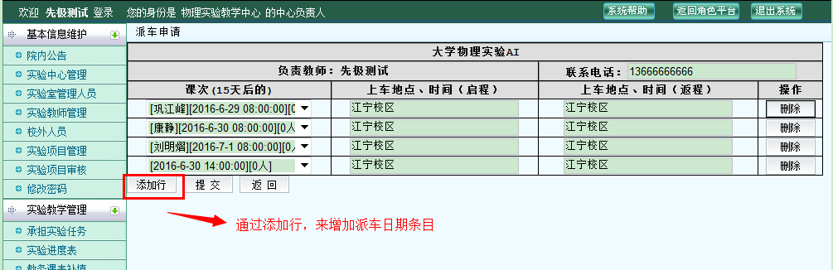
派车单填写

7.3学生退课审核
对于教师已经确认开课的课表时段，已选本时段的学生若要退出重选其他实验时段的，需经实验教师审核。教师可点击菜单栏“选课退课审核”，查看学生退课申请。
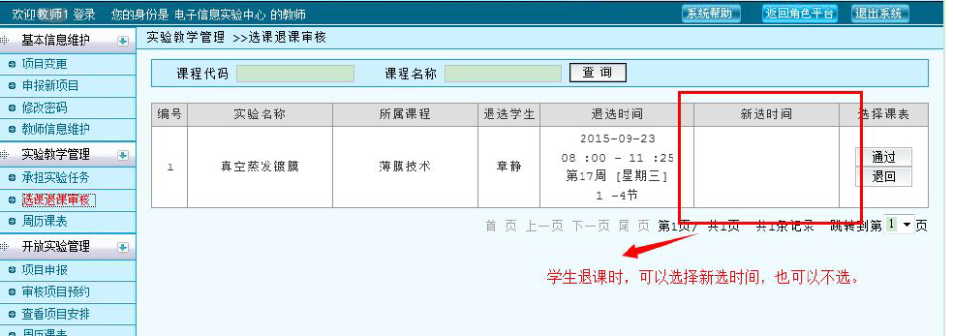
学生退课审核

7.4周历课表
点击菜单栏的周历课表，查看本人已安排的课表。点击图中的课表，可以查看实验项目的具体信息。
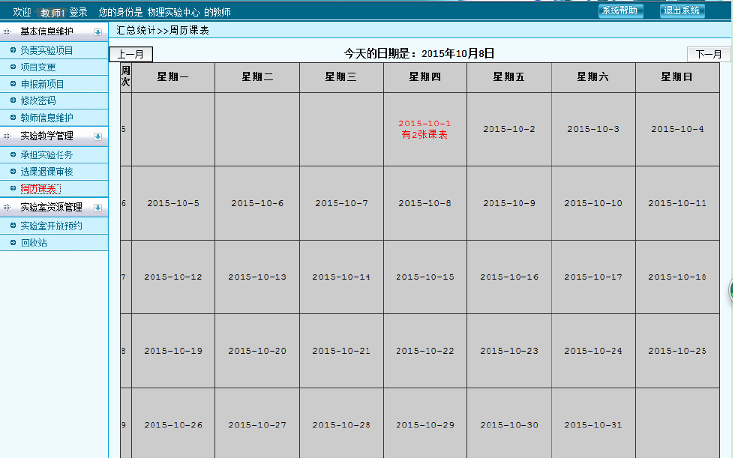
周历课表
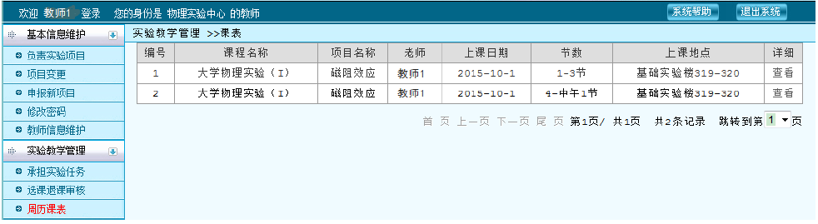
课表详细信息

8学生
学生登录实验教学管理系统，系统会显示学生本学期培养计划内必修的实验项目和可选做的开放性实验项目列表。
学生可以对具体的实验项目进行选课、实验预习、提交实验报告、实验考核、交流互动。不能自由选课的预置排课模式的实验项目由教师安排课表，学生需按照课表按时到指定地点参加实验。
注意事项：学生应经常登录本系统，关注自己的实验项目任课教师发布的可选时段，及时选择，按选定的时段到相应实验室进行实验。关注实验安排的调整，及时补选。
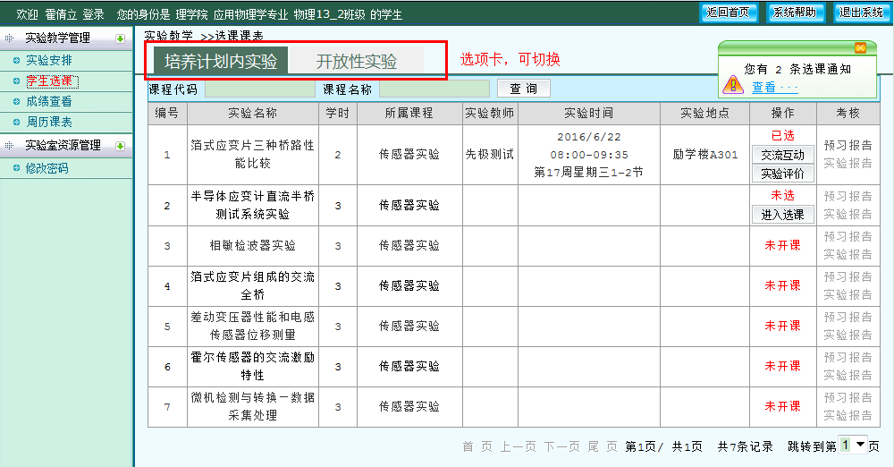
学生选课

8.1选课、退课
对于预约排课模式的实验项目，点击“进入选课”，查看实验教师已发布的该实验可供选择的实验时段。
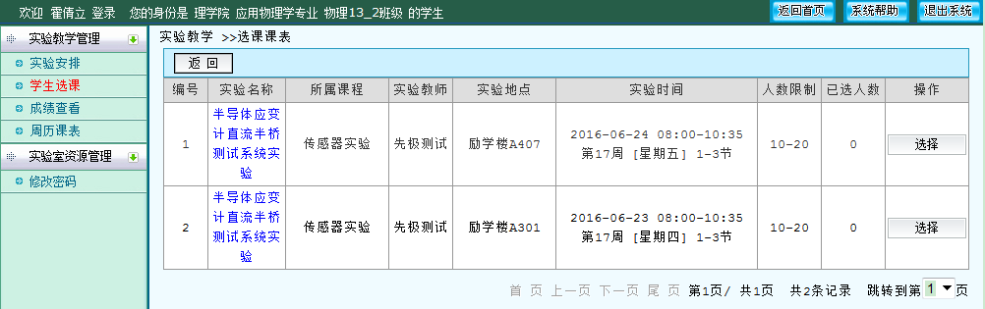
选课界面（选择实验时段）
注意事项：
选择实验时段后，在教师确认开课前，学生可以直接取消本次课表重选时段；教师确认开课后，学生取消时段需要申请退课，并且经过实验教师审核通过后才会退课成功。
取消选课时，可以同时选择新的实验时段。退课申请通过后，新的时段选择会自动生效。
实验项目考核中，教师设置重修的学生，学生可以重选一次本项目的实验时段。旷课的学生，该实验项目成绩为0。

8.2实验预习
学生选择实验时段后，点击实验项目所在行“考核”列的“预习报告”，可以查看实验项目的预习要求，按教师的预习要求进行预习，撰写并提交预习报告。
在“学生选课”菜单界面学生可以按项目分别提交每次项目的预习报告，在“实验安排”菜单界面学生可以按课程提交一次汇总的预习报告。
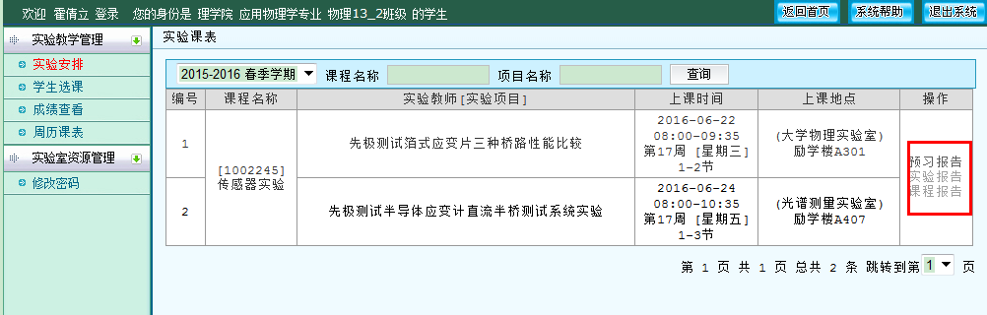
实验安排界面

8.3提交实验报告
学生根据教师的课表完成实验项目后，需及时在系统中提交实验报告，点击实验项目所在行“考核”列的“实验报告”，可以提交实验报告。
在“学生选课”菜单界面学生可以按项目分别提交每次项目的实验报告，在“实验安排”菜单界面学生可以按课程提交一次汇总的实验报告。

8.4交流互动
学生选课并且教师确认开课后，学生在选课界面，可以和本实验项目的其他学生或实验教师进行交流互动，页面默认显示交流互动的历史记录。
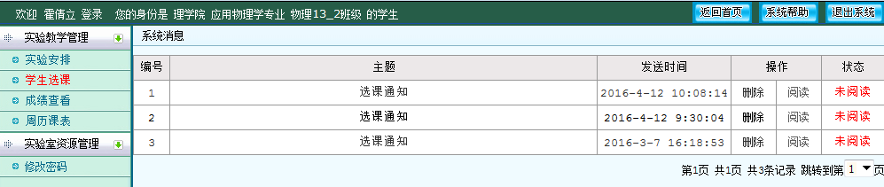
学生交流互动
点击“发起新消息”，向本实验项目的其他学生或实验教师单个或批量发送。
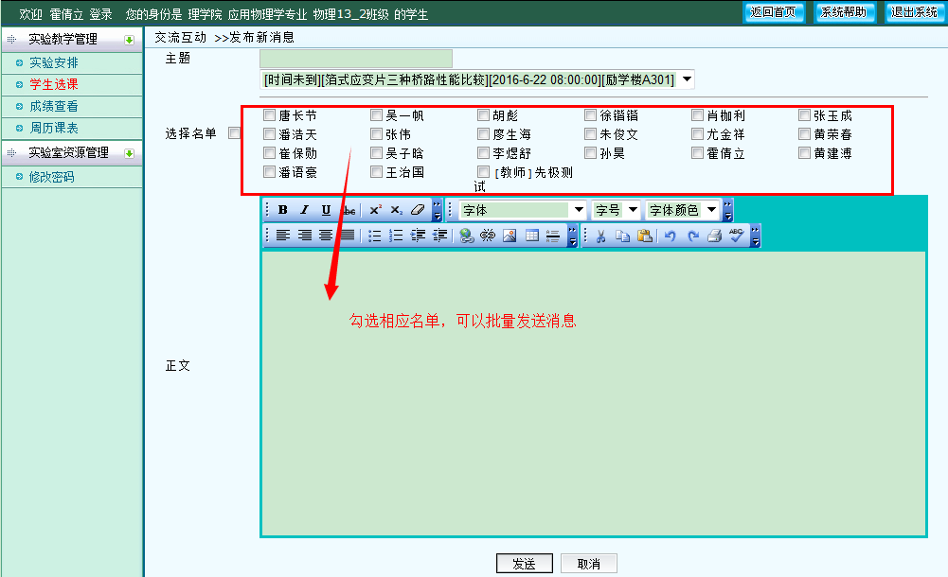
学生发送消息

9中心负责人（或中心管理员）

9.1课表变更审核
中心负责人应及时对本中心应实验教师取消已发布的课表时段进行审核。教师提交取消课表时段申请，中心负责人审核通过后，该时段才取消，已选择此时段的学生需要重新选择新时段。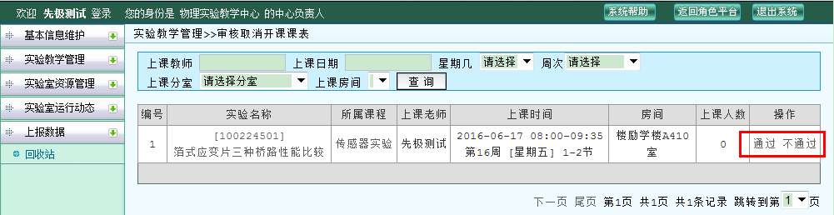
课表变更审核

10中心管理员（或中心负责人或学院管理员）

10.1实验项目排课
中心管理员根据管理员下发的项目和教师申报的审核通过以后的项目，给教师分配项目、承担实验室。若不设置承担实验室，则默认该项目可以选择本中心任意实验房间。实验教师必须设置，第一次设置后，以后可以沿用。
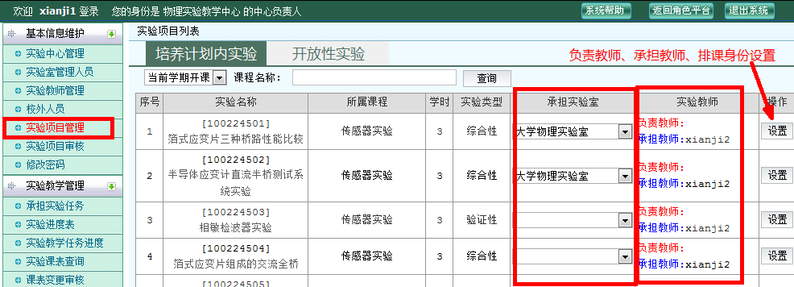
承担实验室
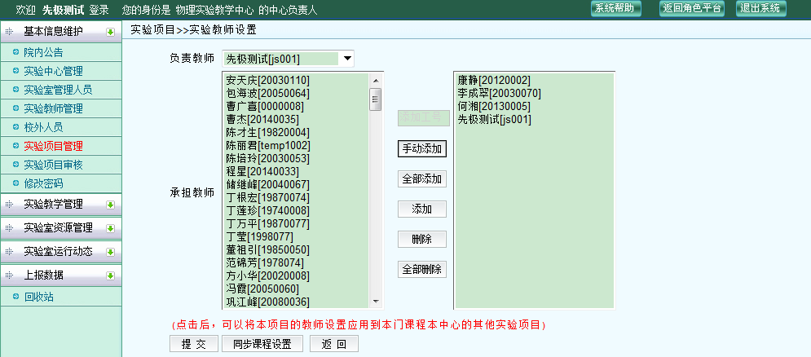
负责教师、承担教师设置
排课人员是管理员时，管理员（学院管理员或中心负责人、中心管理员）可以在承担实验任务中进行排课，预约排课后，实验教师（或管理员填写）先填写“实验进度表”，然后选择的学生可以进行选课；预置排课后，实验教师（或管理员填写）先填写“实验进度表”，学生和教师就可以在相应时间去上课。注意：管理员排课时，必须填写“实验进度表”，实验课表才是完整的。
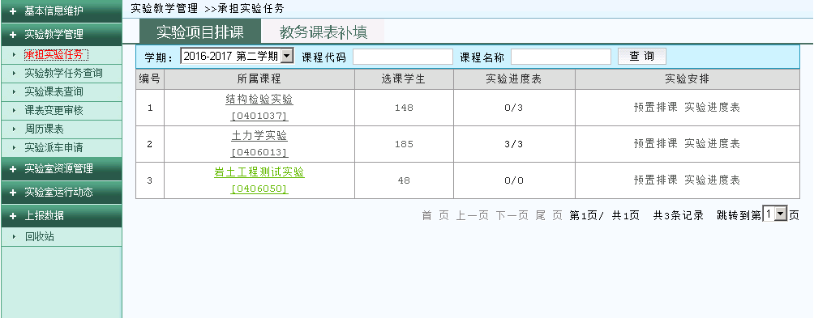
中心排课
排课具体操作见实验教师的排课操作。

10.2教务课表补填
对于教务系统已经安排了上课时间的独立设课的实验，实验系统支持与学校教务系统对接此类课表。学院管理员、中心负责人、中心管理员或教师根据实际上课情况填写教务课表。教务课表本身只有上课的课程名称、时间、地点名称（但与实验室名称不完全对应）、学生名单，通过教务课表补填来补上上课教师、项目名称、实验室地点。
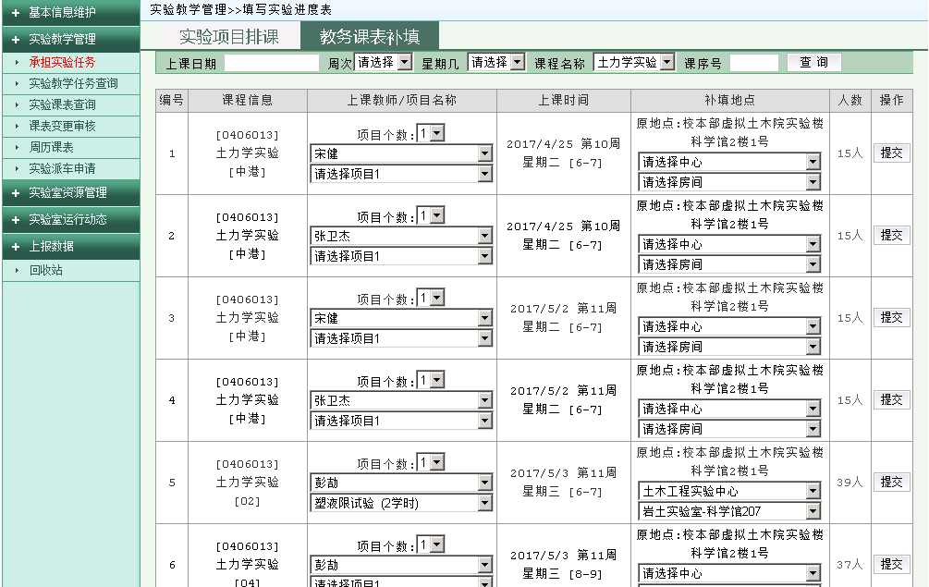
教务课表补填

10.3实验派车申请
对于实验课需要派车的，学院管理员、中心负责人、中心管理员或教师都可以申请派车。实验派车申请有两个前提条件：1，已经发布了相关实验课表；2，需在实验课表上课时间前15天提出申请。
派车单需经教务处审核同意后才会确定派车安排。
实验派车申请
派车单填写

第三部分汇总统计功能
汇总统计功能只要分为业务数据统计、基表数据统计以及项目评价统计。业务数据统计主要是统计教师工作量以及学科实验开出情况所占比例。基表数据统计主要是统计教学科研仪器设备表以及实验室基本情况的统计。项目评级统计是学生对上课教师和课程评价的汇总。日志查看，可以查看人员的操作记录。系统管理员可以看到各个学院的统计数据，学院管理员可以看到本学院的统计数据。

11业务数据统计

11.1教师工作量
教师工作量统计分为培养计划内实验统计和开放性实验统计。可以根据所要查询的范围在起止学期处设置所要查询的范围。也可以查询某一个学院的教师工作量统计和某个教师工作量统计。
教师工作量统计可以查看教师所带课程实验的申报人数、满学时人数和已完成人数。开放性实验同理。
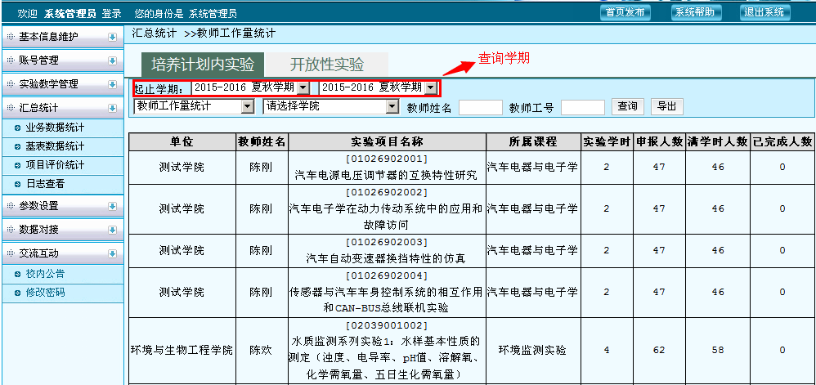
教师工作量统计

11.2实验开出情况
实验开出情况主要根据实验的计划学时数、实验者人数、每组人数等来查看对应课程下实验的开出情况。
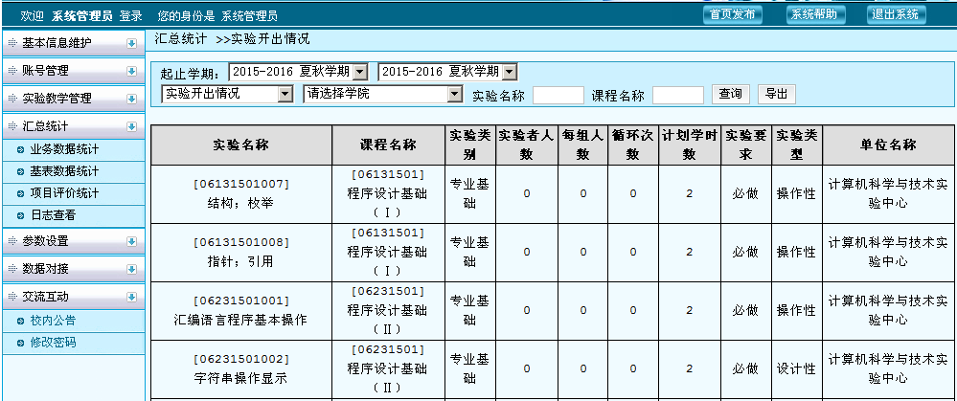
实验开出情况

11.3中心承担实验任务统计
中心承担实验任务统计是实验项目的应开个数和实开个数的统计，根据应开个数和实开个数计算出开出率。以及计划总人时和实际总人时的统计。
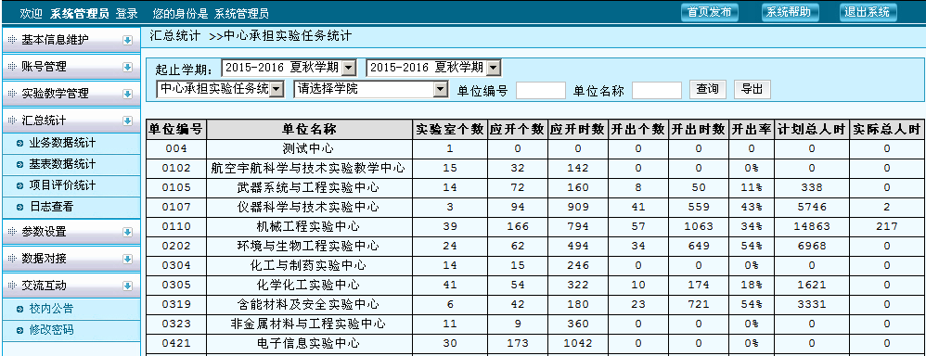
中心承担实验任务统计

11.4学生开放性实验情况
学生开放性实验情况主要是统计村上开放性实验的完成情况和实验报告的提交情况。
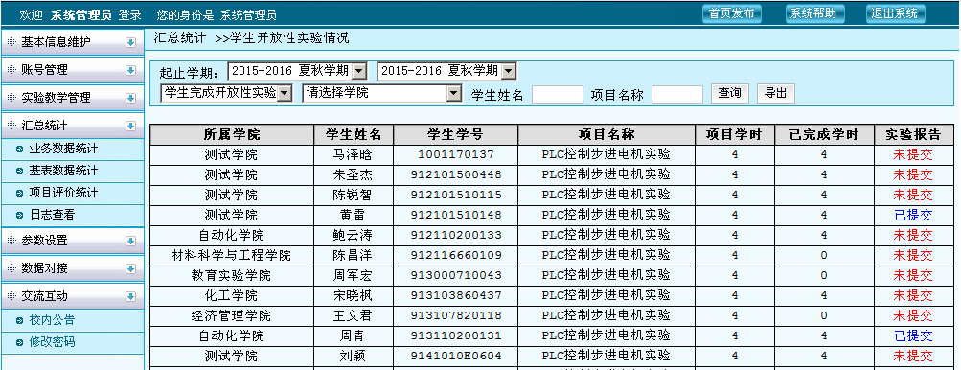
中心承担实验任务统计

11.5综合设计性实验课程所占比例
综合设计性实验课程所占比例主要是统计独立实验课程所占的比例和综合性、设计性实验课程所占比例。
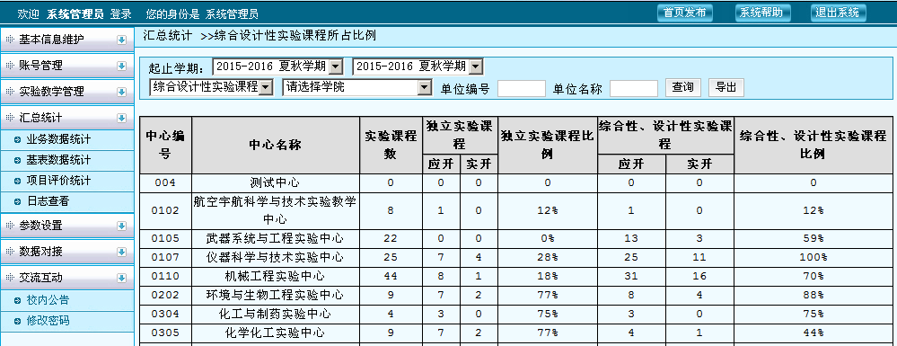
综合设计性实验课程所占比例

11.6综合设计性实验学时所占比例
综合设计性实验学时所占比例主要是统计综合、设计、研究创新性实验学时应开和实开的学时数，以及其占总学时的的比例。
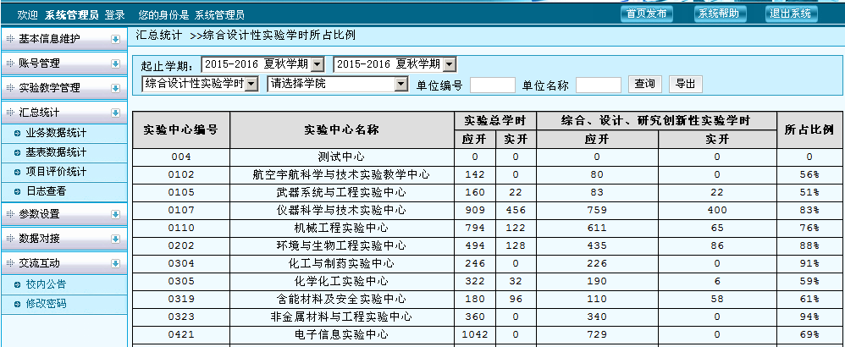
综合设计性实验课学时所占比例

11.7各专业独立设置课程、综合设计性实验课程所占比例
各专业独立设置课程、综合设计性实验课程所占比例是统计独立实验课程所占比例、综合性、设计性实验课程比例。
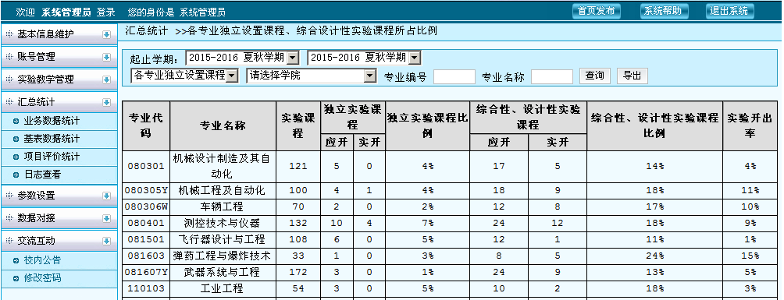
各专业独立设置课程、综合设计性实验课程所占比例

11.8学生实验统计
学生实验统计主要是统计学生实验的完成数、未完成数以及课程总成绩的查看。
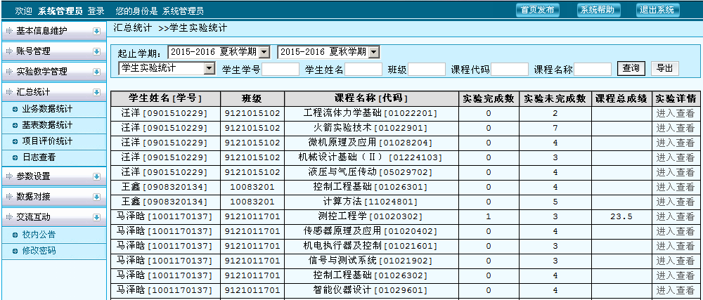
学生实验统计

12基表数据统计

12.1教学科研仪器设备表
教学科研仪器设备表可以统计教学科研仪器设备表的基本信息，可以导出TXT和EXCEL。
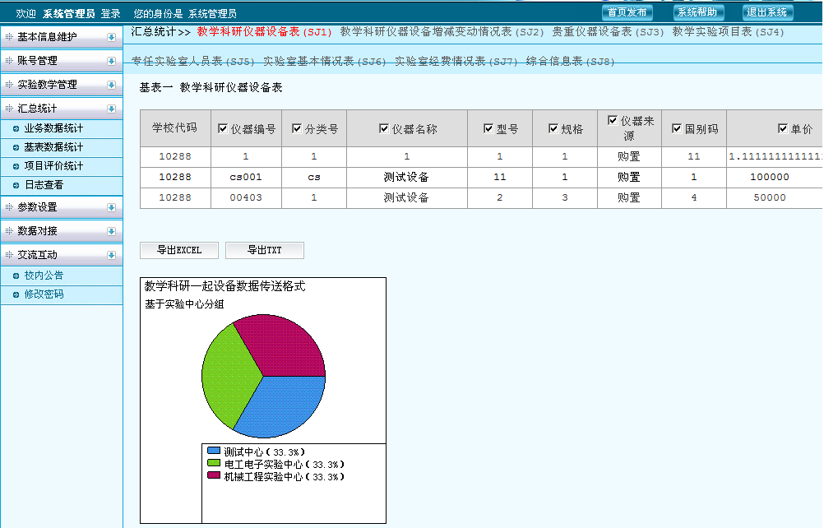
教学科研仪器设备表

12.2教学科研仪器设备增减变动情况表
教学科研仪器设备增减变动情况表可以查看仪器设备的变动情况。
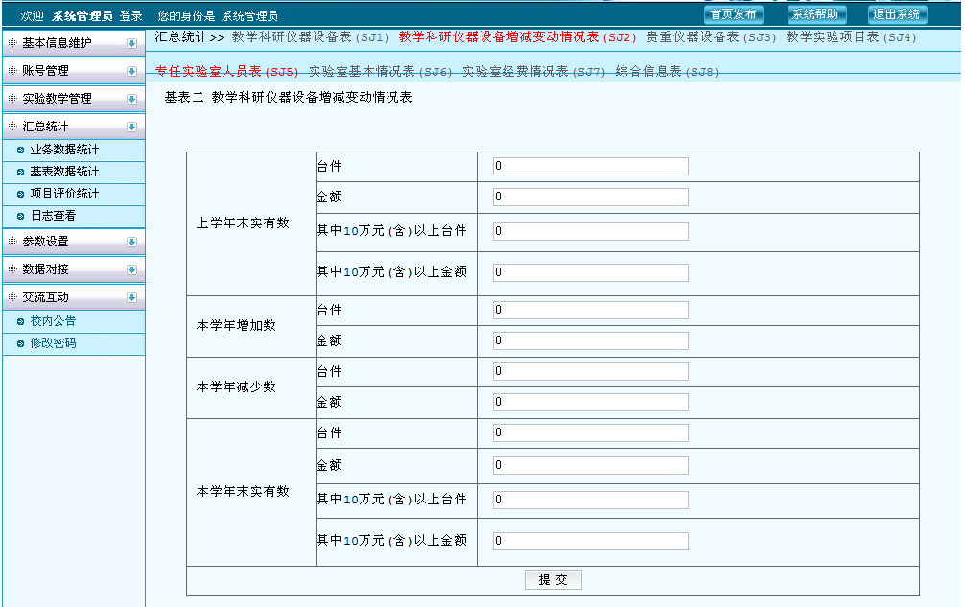
教学科研仪器设备增减变动情况表

12.3贵重仪器设备表
贵重仪器设备表可以查看贵重仪器设备的基本情况。
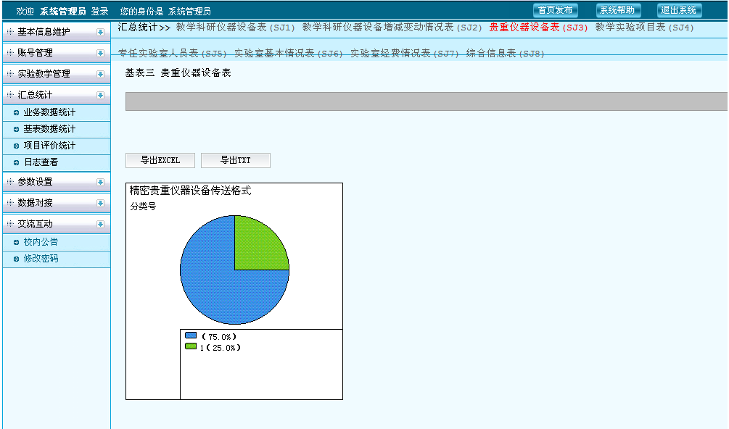
贵重仪器设备表

12.4教学实验项目表
教学实验项目表可以查看实验项目的基本信息。
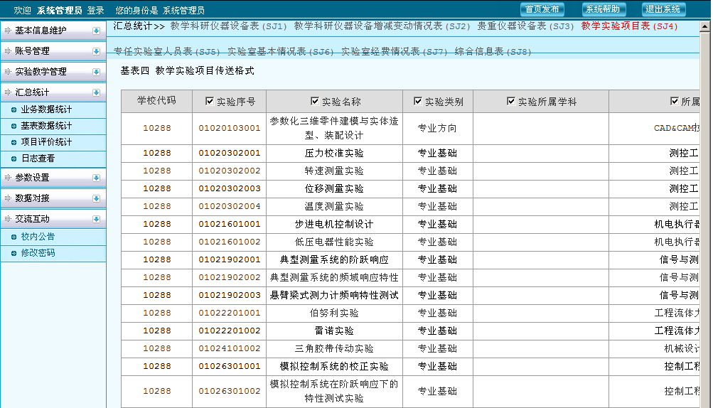
教学实验项目表

12.5专任实验室人员表
专任实验室人员表可以查看实验室人员的基本信息。
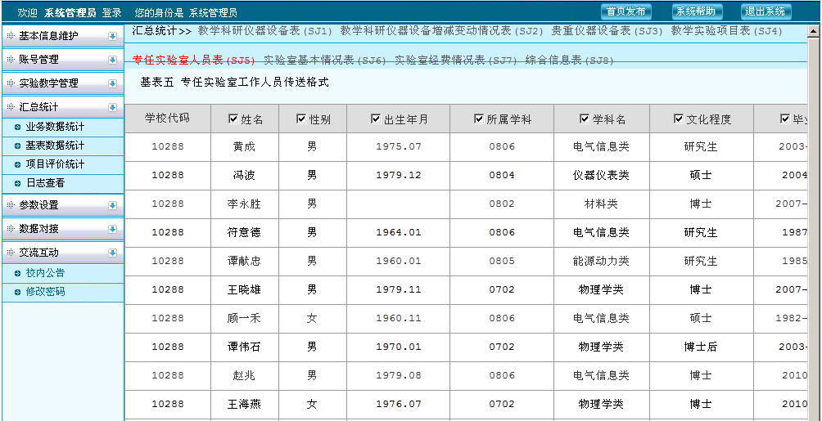
专任实验室人员表

12.6实验室基本情况表
实验室基本情况可以查看实验室的具体信息。
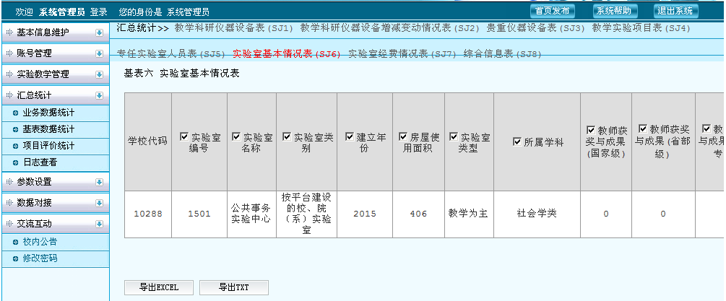
实验室基本情况表

12.7实验室经费情况表
实验室经费情况表可以查看每个实验室所使用的经费情况。
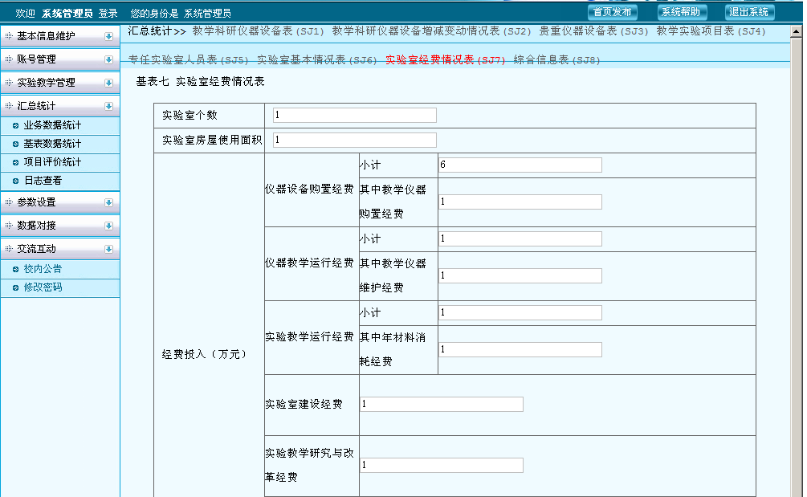
实验室经费情况表

12.8综合信息表
综合信息表示对前7张表的汇总查看。
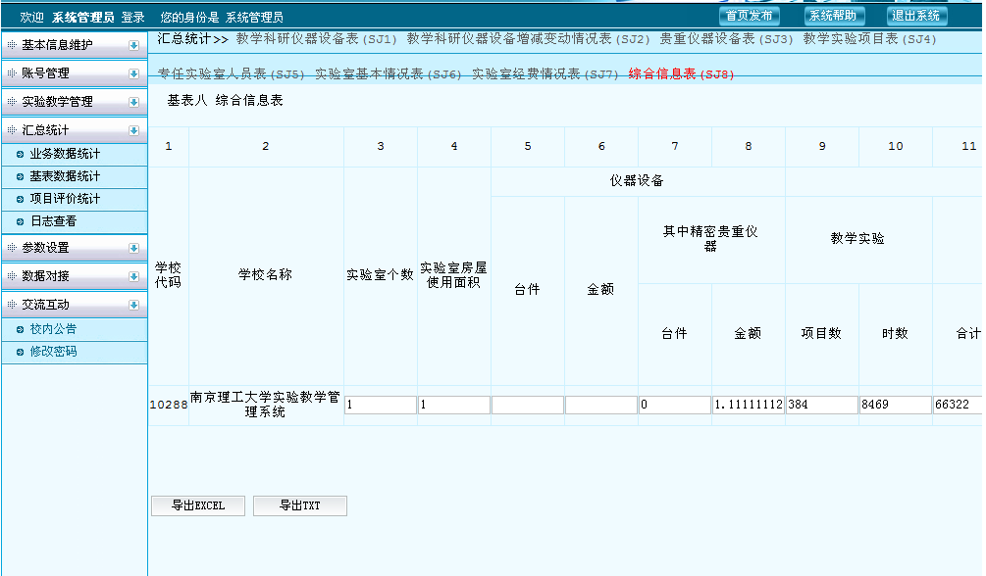
综合信息表

13日志查看
日志查看主要记录相关人员进行的删除、添加、变更等操作的记录，可以通过人员、时间和IP进行查找。
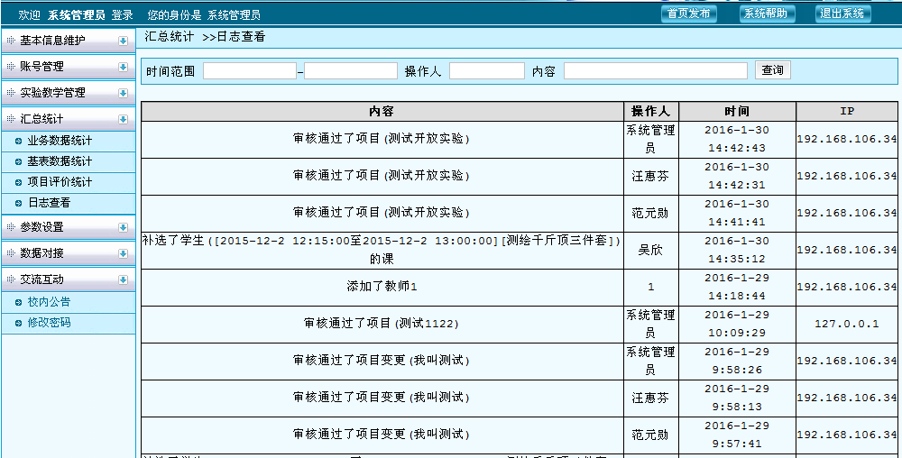
日志查看

第四部分实验室开放功能

14中心负责人或实验室管理人员

14.1发布实验室开放
实验室管理人员，在中心负责人授权后，方可以发布实验室开放时间和审核实验室开放预约申请。实验室管理人员发布的开放时间，中心负责人审核通过后，用户才可以预约该开放时间。
登录实验系统，在开放实验管理下，点击开放实验室页面中“添加实验分室”按钮，对要开放实验室的预约截止日期和最多预约人数进行设置，在分室列表中，中心负责人可以设置截止日期和最多预约人数，完成实验室的开放设置。如下图：
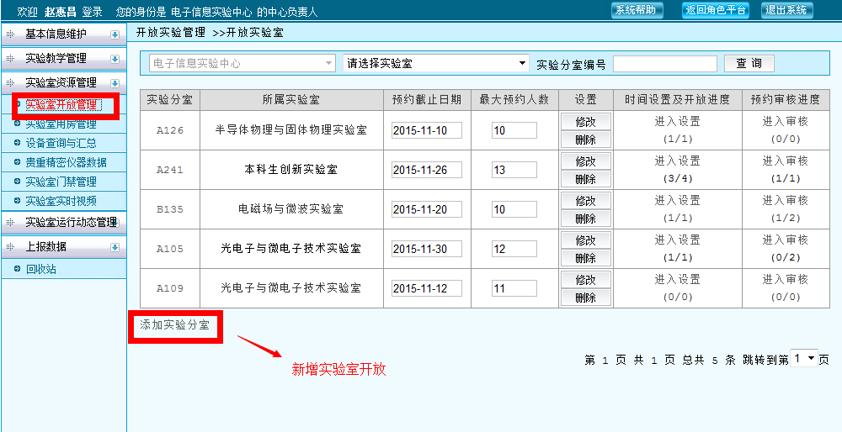
设置实验室开放
开放实验室需要设置开放时间后，才可预约，点击“时间设置及开放进度”框下“进入设置”按钮，对该实验室的开放时间进行设置，如下图：
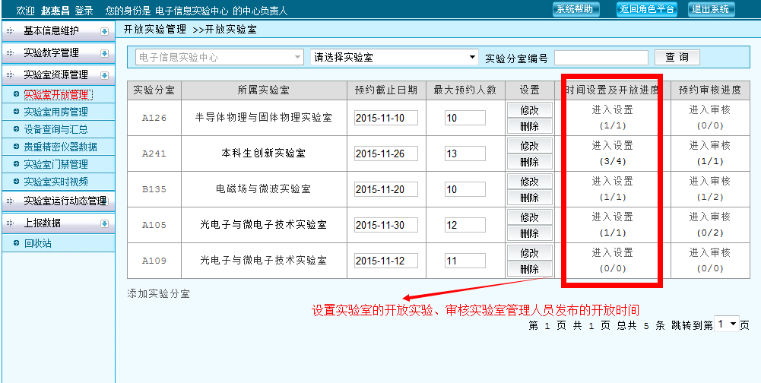
设置开放时间
提示：“时间设置及开放进度”下的数字的含义为，第1个数字代表已审开放时间的记录数，第2个数字表示开放时间的总记录数。
进入设置后，选择时间预约方式以及开放范围。设置预约实验室的开放时间以及结束时间，如下图：
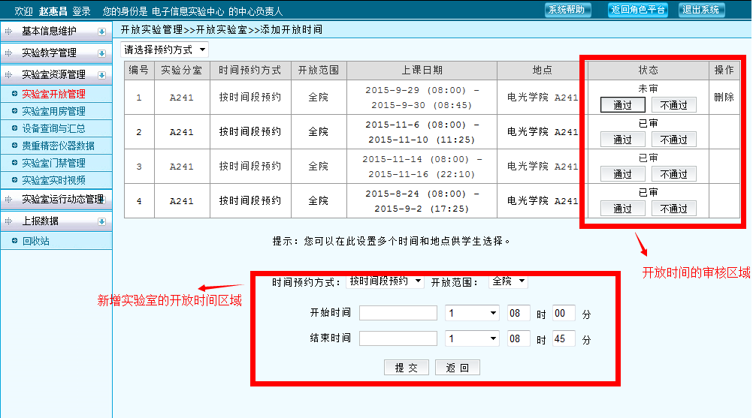
审核通过
点击提交，完成对实验分室开放的时间设置。

14.2审核实验室预约
用户预约成功后，中心负责人审核，点击进入审核，如下图：
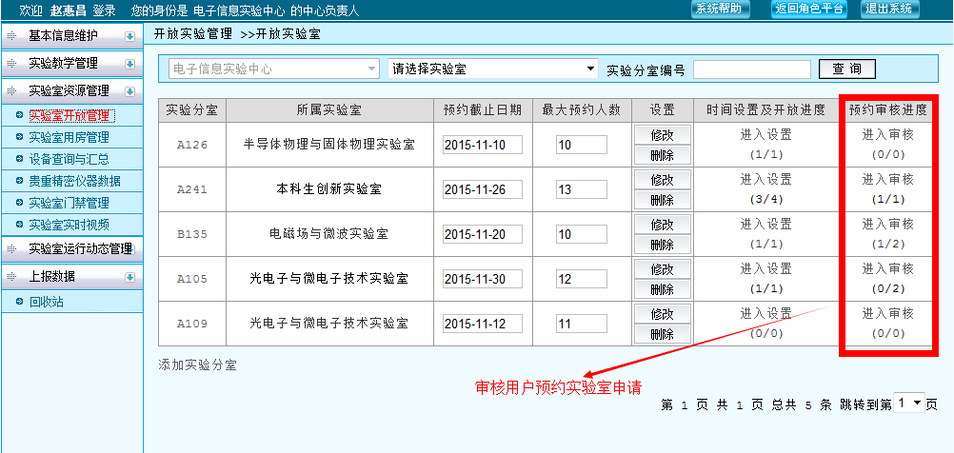
审核用户的实验室申请

提示：“预约审核进度”下的数字的含义为，第1个数字代表用户预约申请已审的记录数，第2个数字表示用户实验室预约申请的总记录数。
点击进入审核，可以进行审核操作。
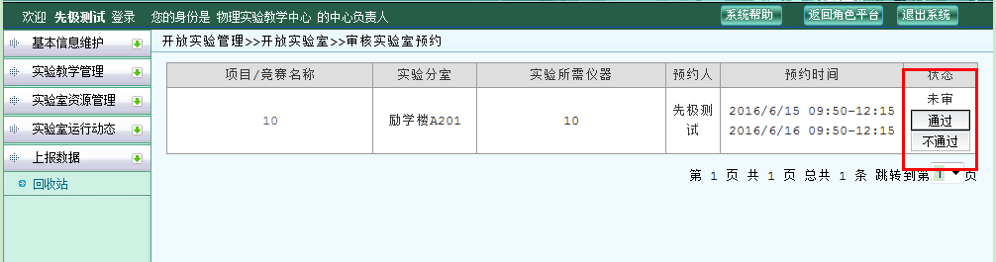
审核预约实验室
中心负责人审核通过后，用户就可以在周历课表中查看。
提示：只有审核通过的，才能在周历课表中查看到。
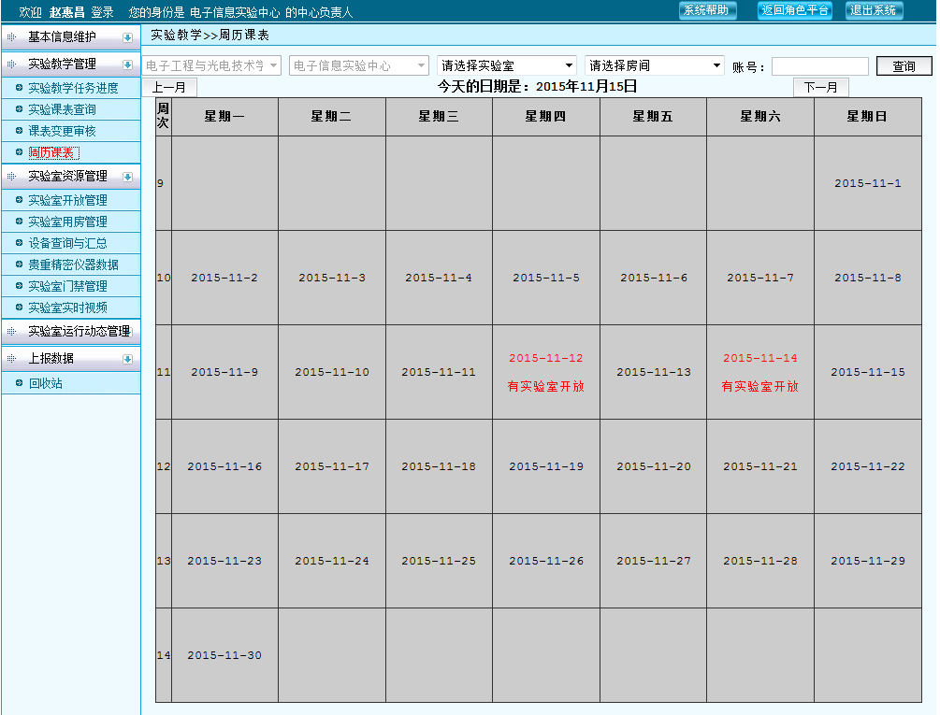
在周历课表中查看

15教师或学生

15.1预约实验室
用户还可以进入系统后台，进行实验室预约。点击实验室开放预约，如下图：
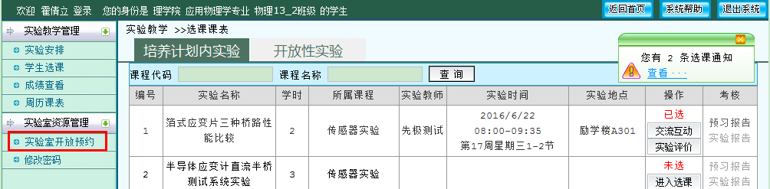
预约界面
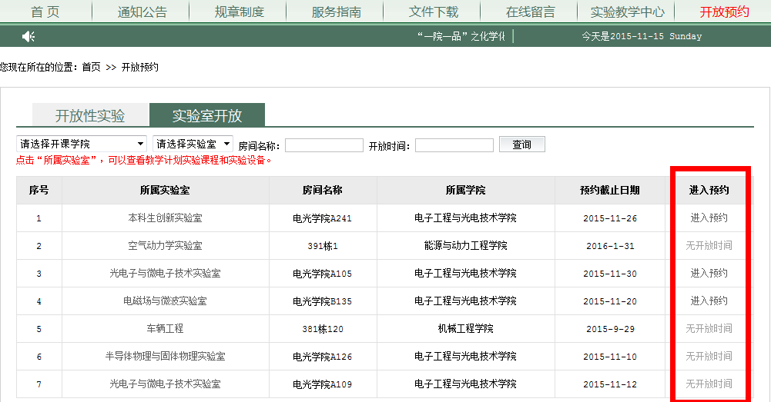
点击对应实验室的“进入预约”后，将显示该实验房间的开放日期。
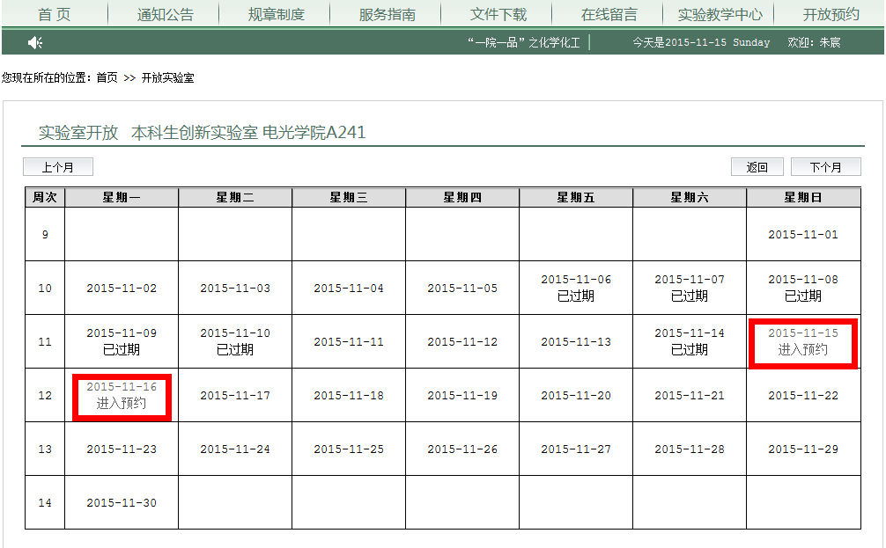
预约页面
提示：“进入预约”会要求用户先登录。
点击对应日期下的“进入预约”，将显示该天所在周7天的开放节次。用户需要按节次进行预约。
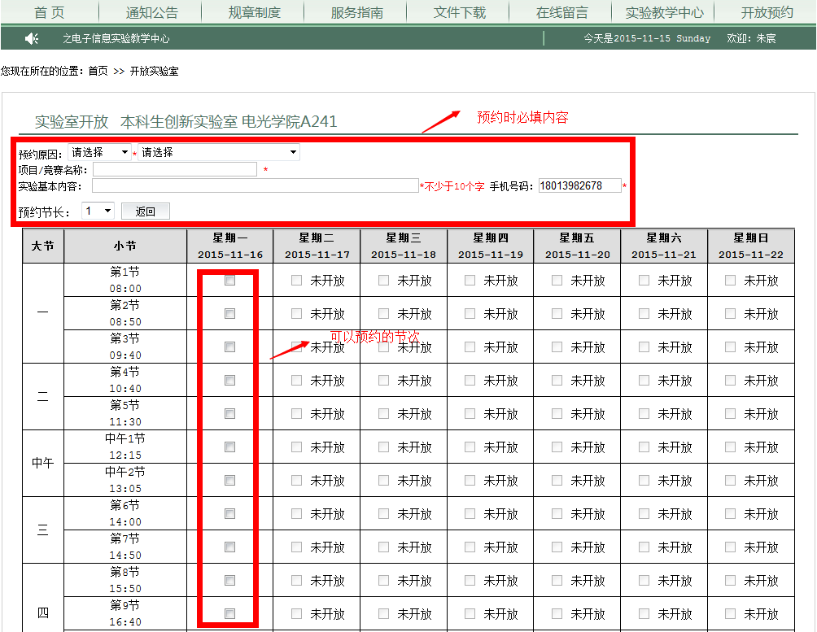
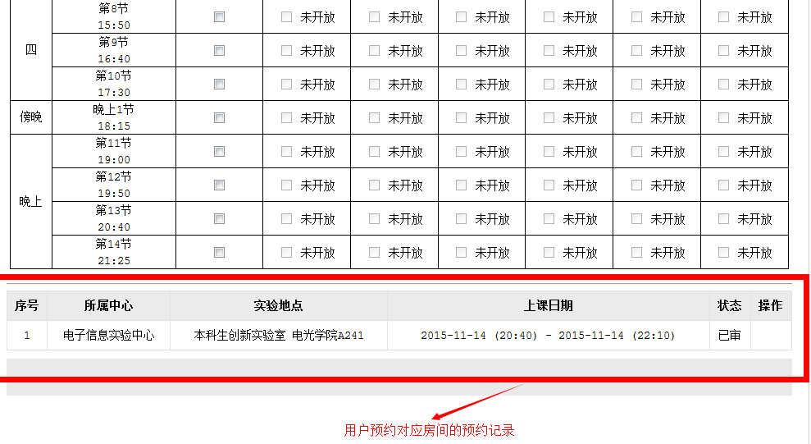
预约界面
提示：
- 预约前必填内容，其中预约节长，决定用户每次勾选的时间段长度。如用户选择节长为2，勾选了第1节，则系统自动生成1-2节的预约记录。
- 用户预约记录部分，未审或退回的，用户可以删除进行取消预约。
- 只有审核通过的，用户才可以在“周历课表”中查看到相应记录。

第五部分实验室运行

16实验室资源管理

16.1实验室门禁管理
实验室门禁管理主要是刷卡机的IP以及监控视频ID的设置。
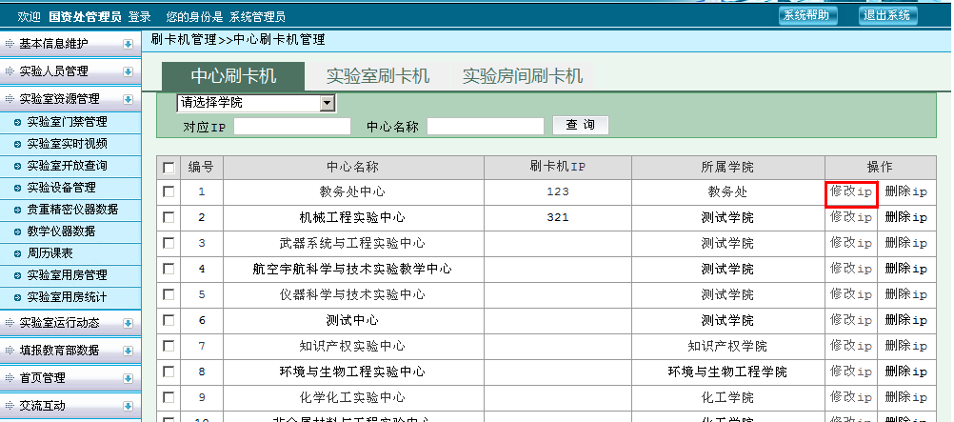
设置刷卡IP

16.2实验室实时视频
实验室实时视频查找相应的房间，可以查看到对应房间的视频。
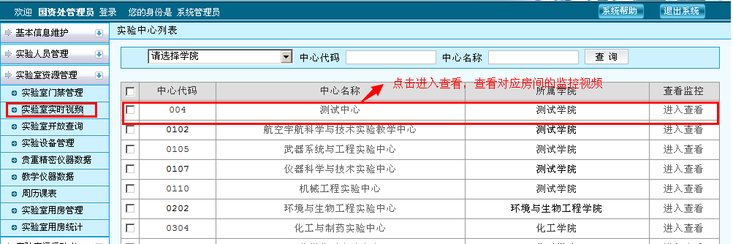
查看实验室实时视频

17实验室运行动态

17.1门禁安排查询
门禁安排查询可以查看相应账号进入实验室的时间以及地点。
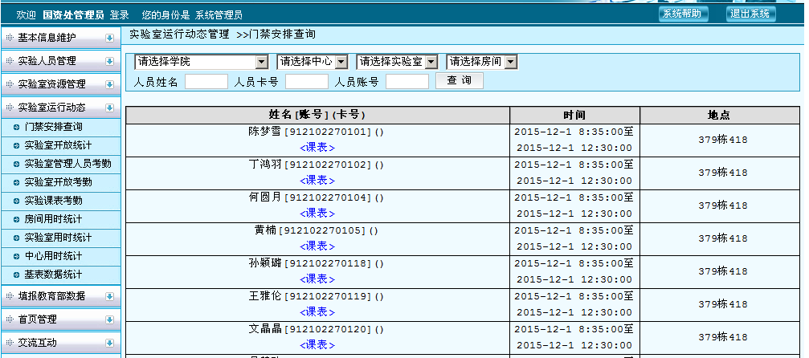
门禁安排查询

17.2实验室开放统计
实验室开放统计是统计实验室开放的时间。
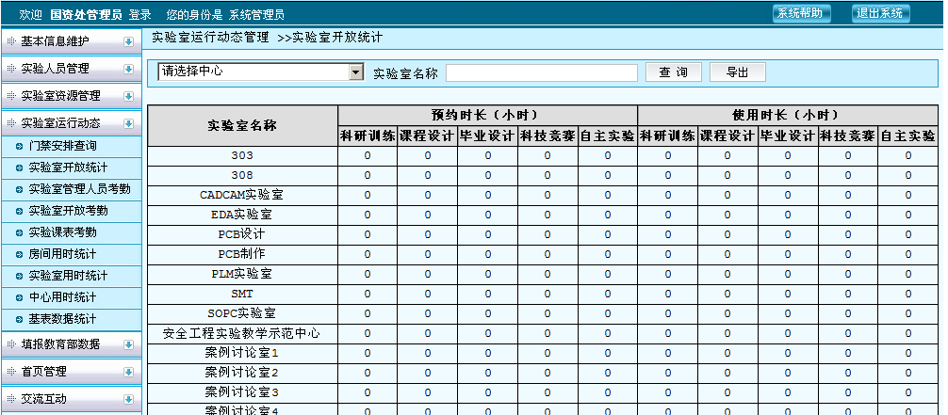
实验室开放统计

17.3实验室管理人员考勤
实验室管理人员考勤可以·查看实验室管理人员的刷卡时间考勤。
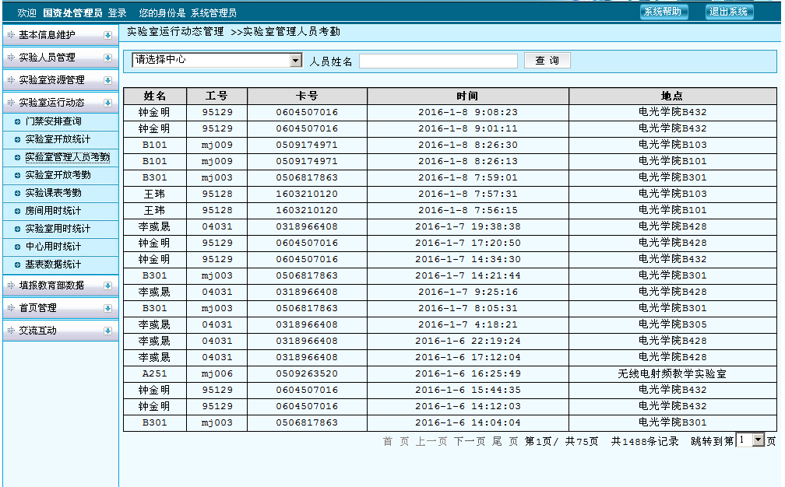
实验室管理人员考勤

17.4实验室开放考勤
实验室开放考勤可以查看实验房间所属实验室、所属实验中心以及用户的刷卡记录。
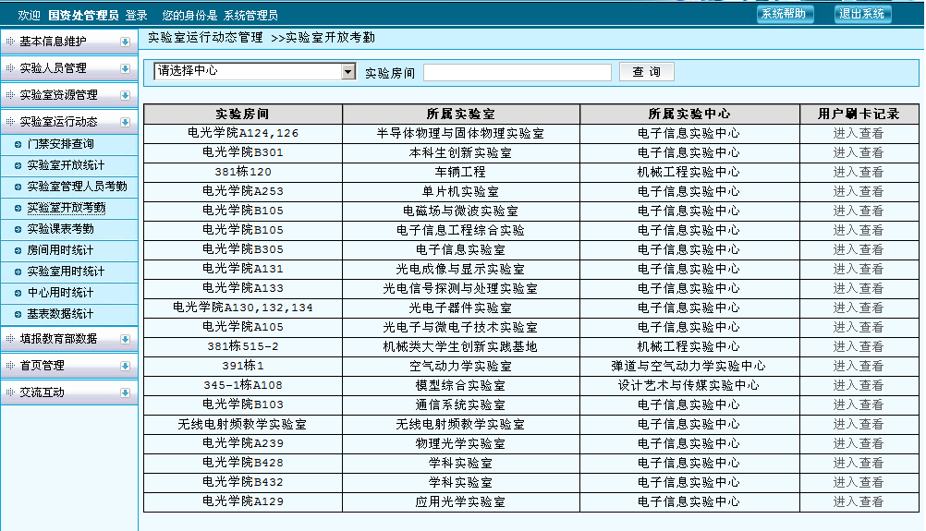
实验室开放考勤

17.6实验课表考勤
实验课表考勤是根据在实验室开课的实验的记录，以及对应的时间和刷卡记录。
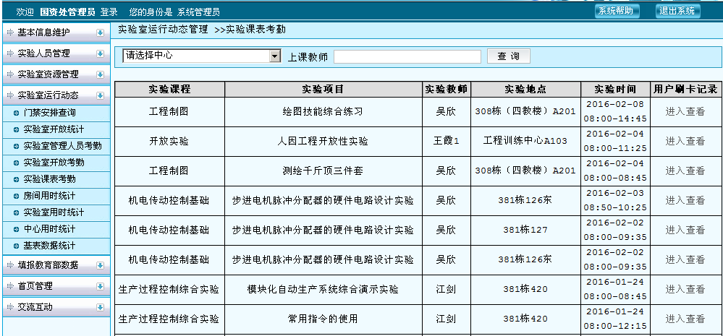
实验课表考勤

17.7房间用时统计
房间用时统计主要是统计实验室房间开放的时间、和实验课表的时长。
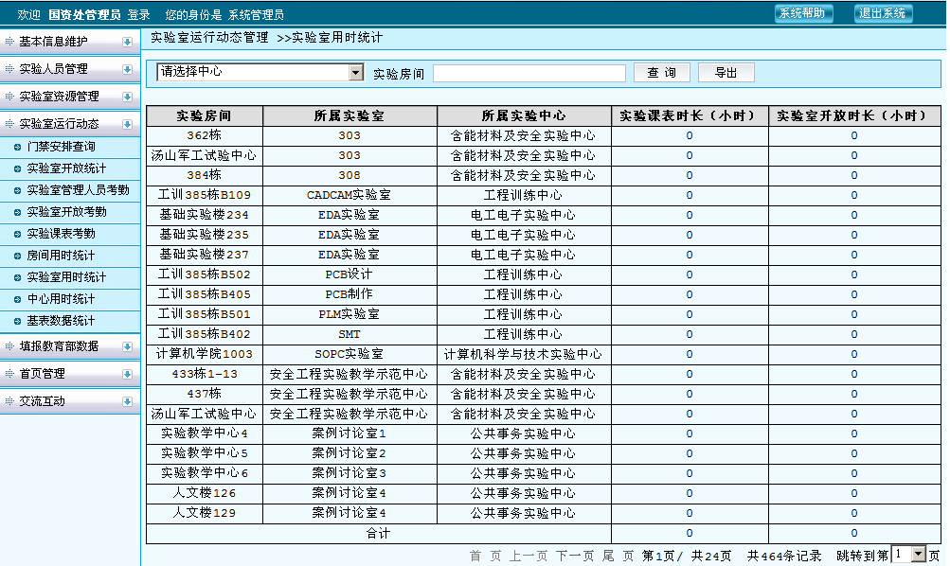
房间用时统计

17.8实验室用时统计
实验室用时统计主要是统计实验室开放的时间、和实验课表的时长。
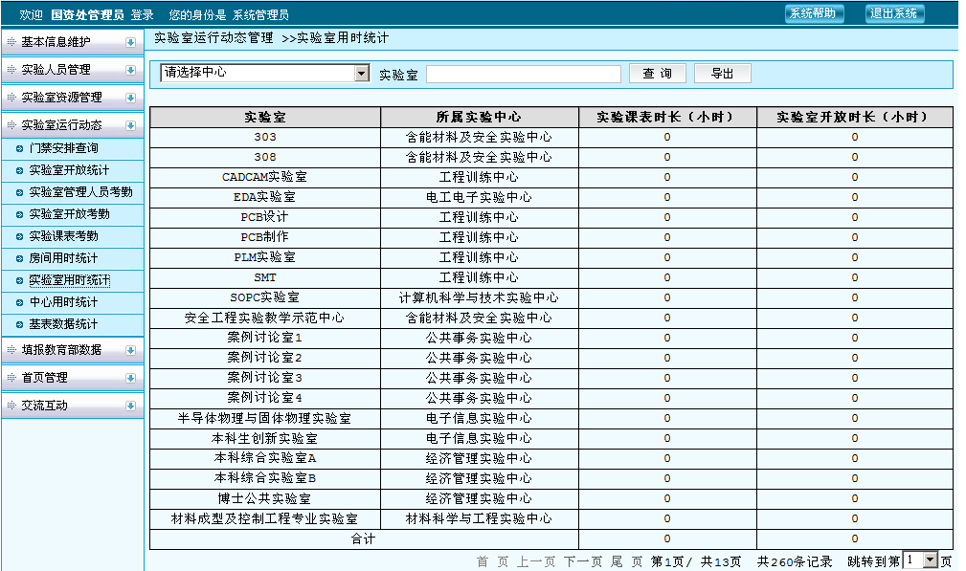
实验室用时统计

17.9中心用时统计
实验中心用时统计主要是统计实验中心开放的时间、和所在实验中心实验课表的时长。
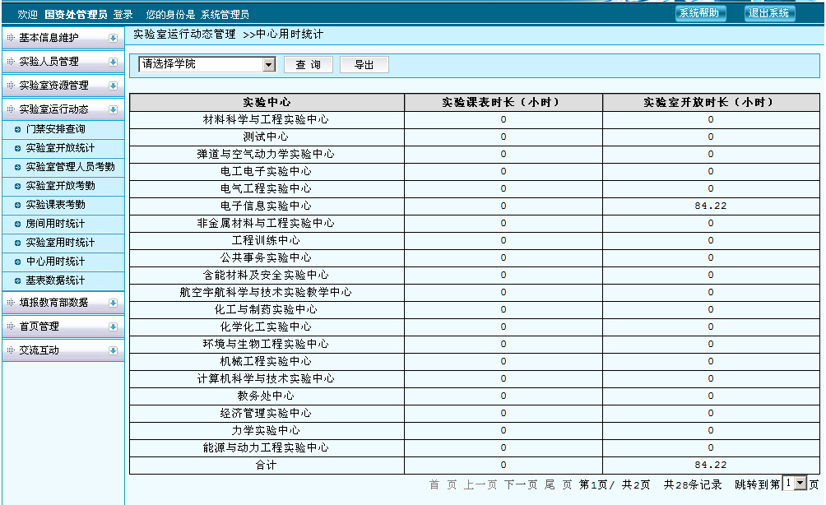
中心用时统计

